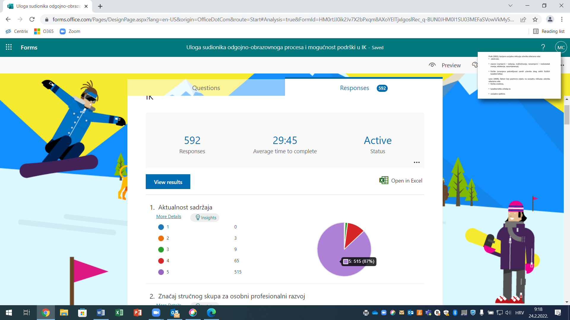
Rezultati Evaluacije stručnoga skupa:
Uloga sudionika odgojno-obrazovnog procesa i mogućnost podrške u IK

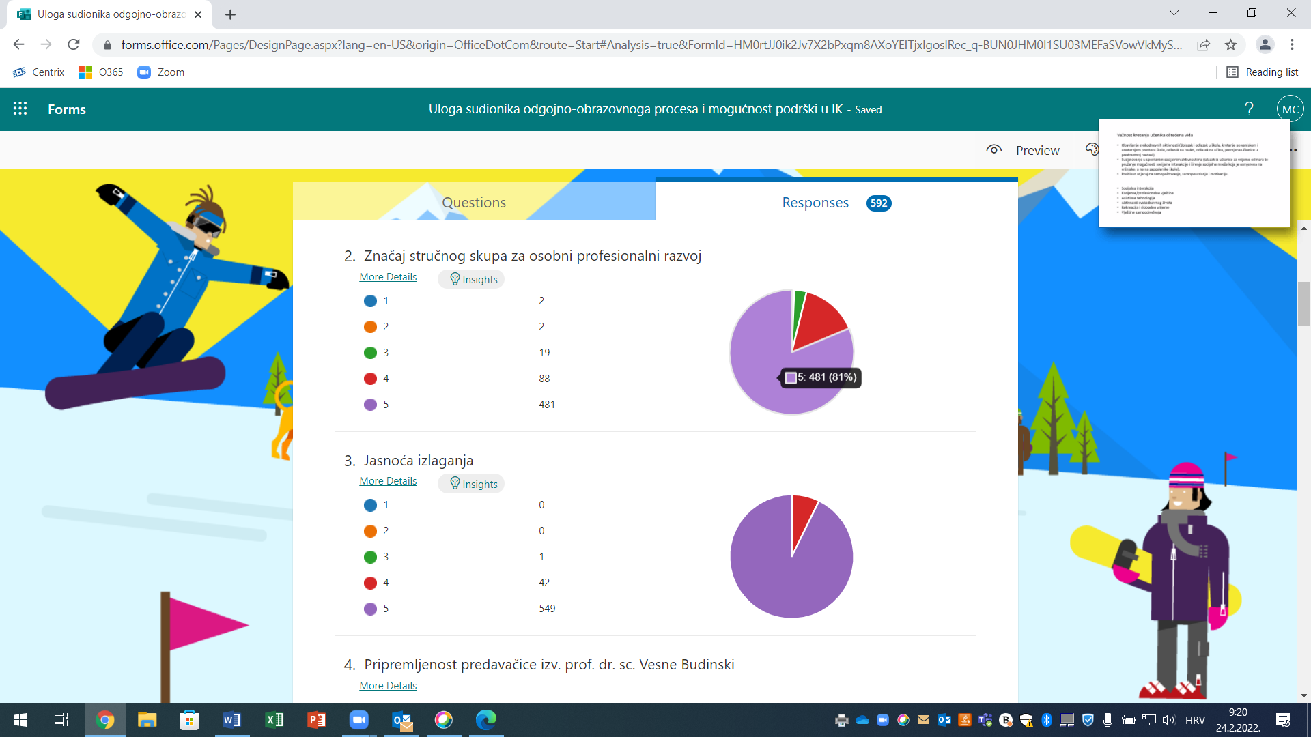

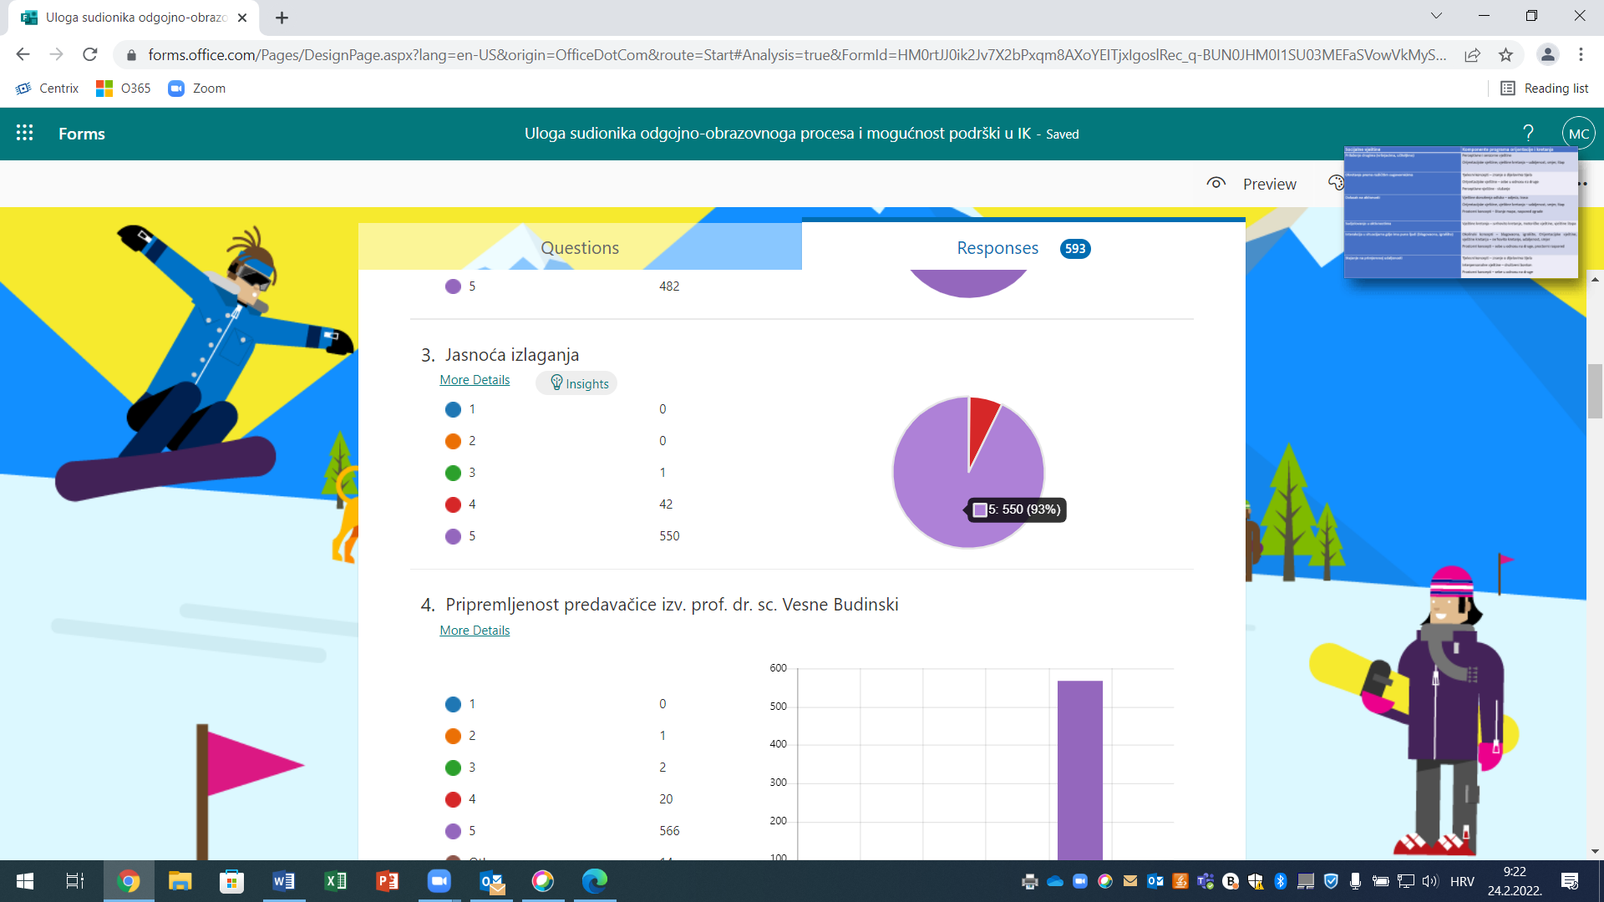

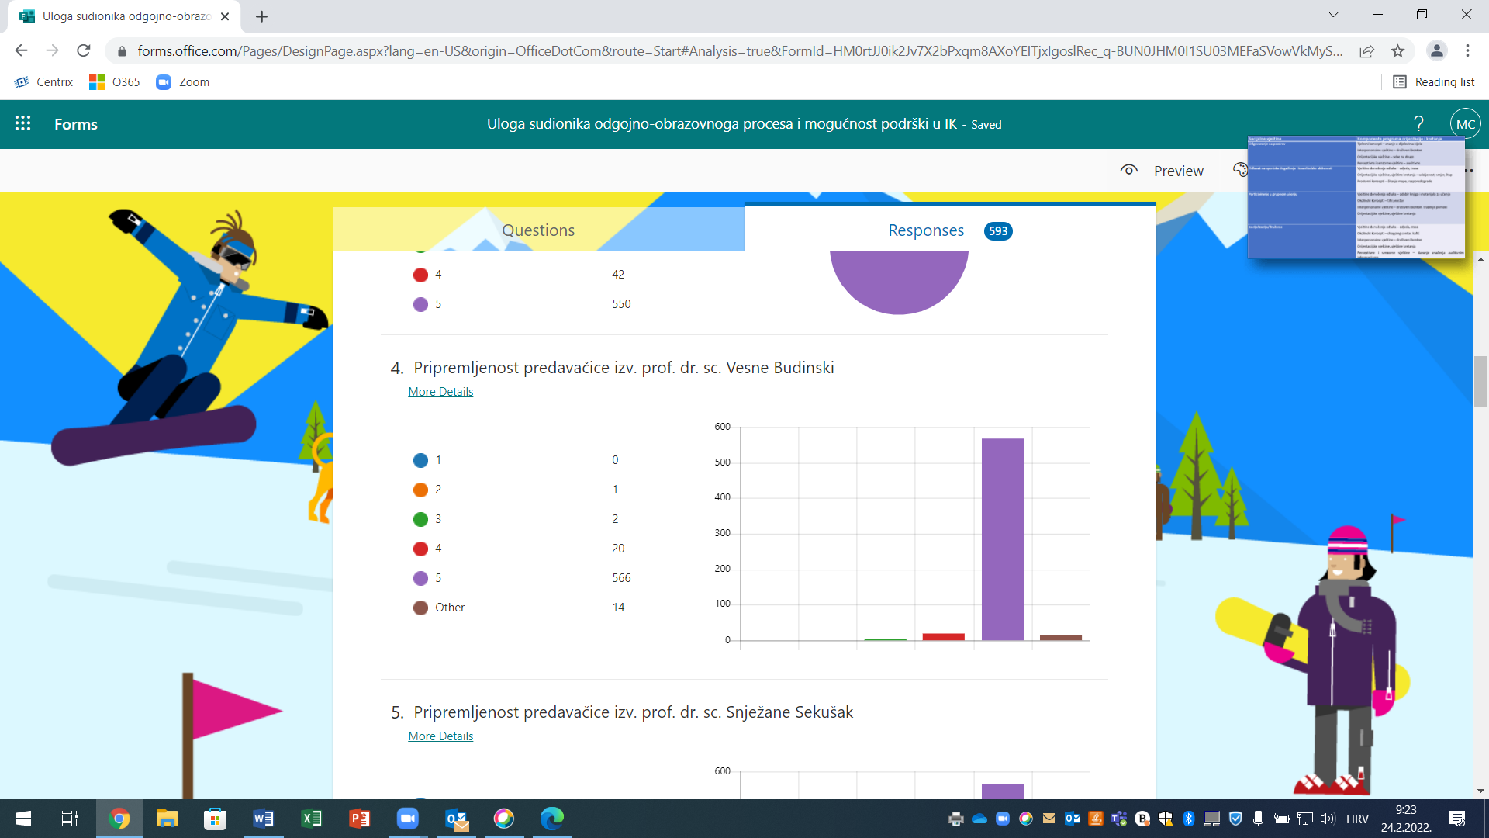
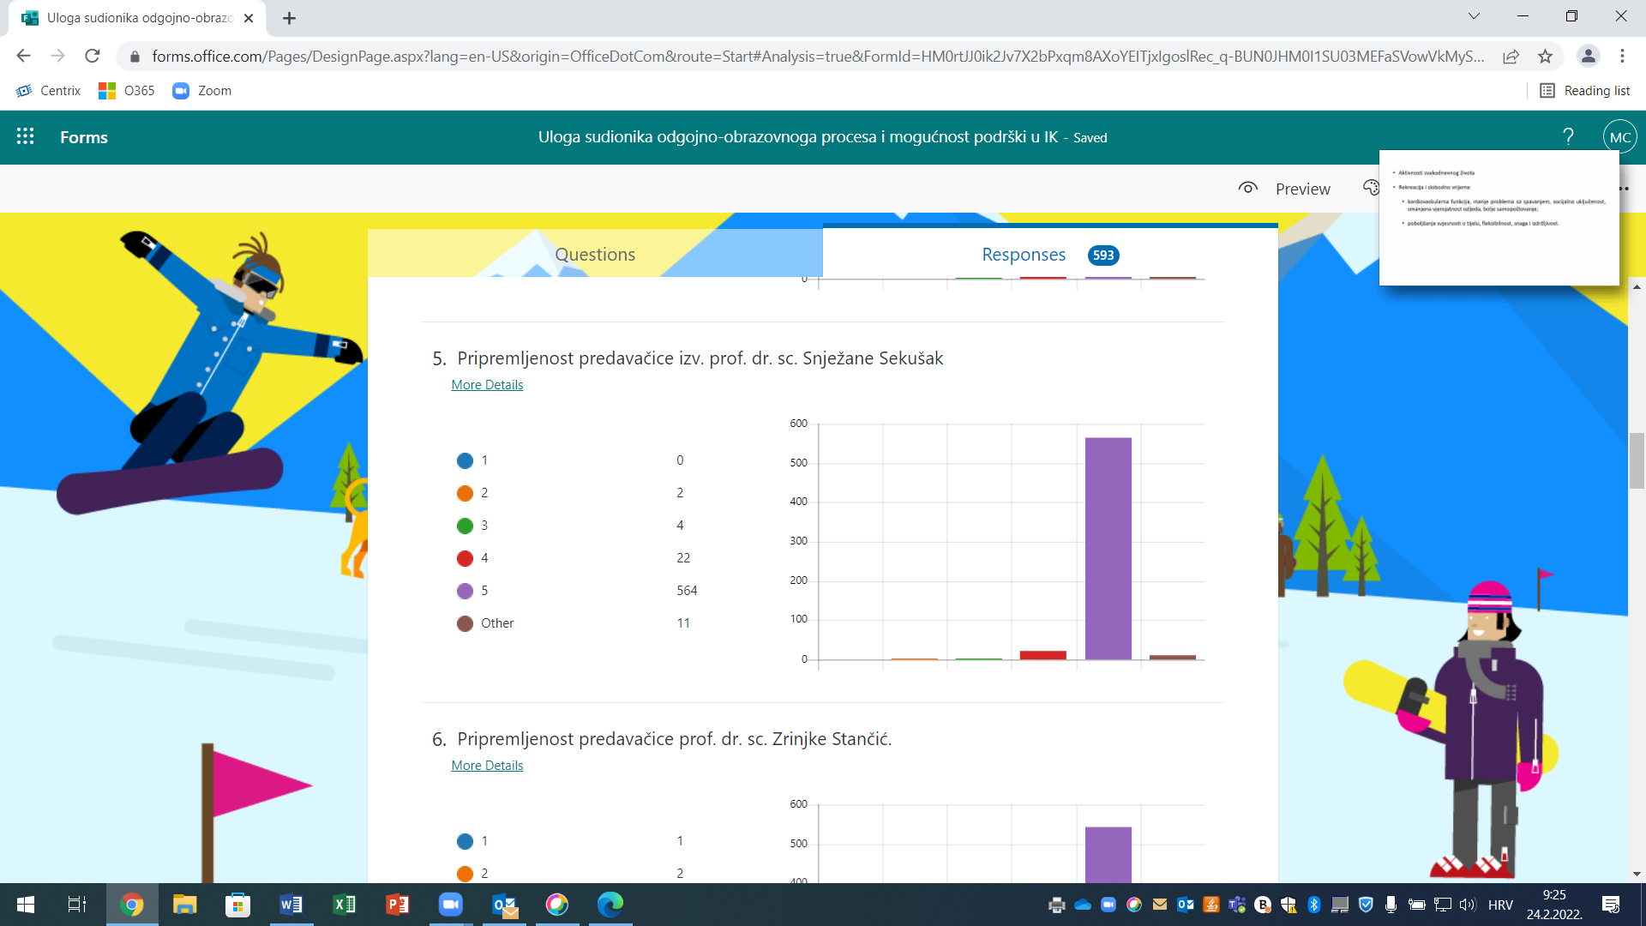

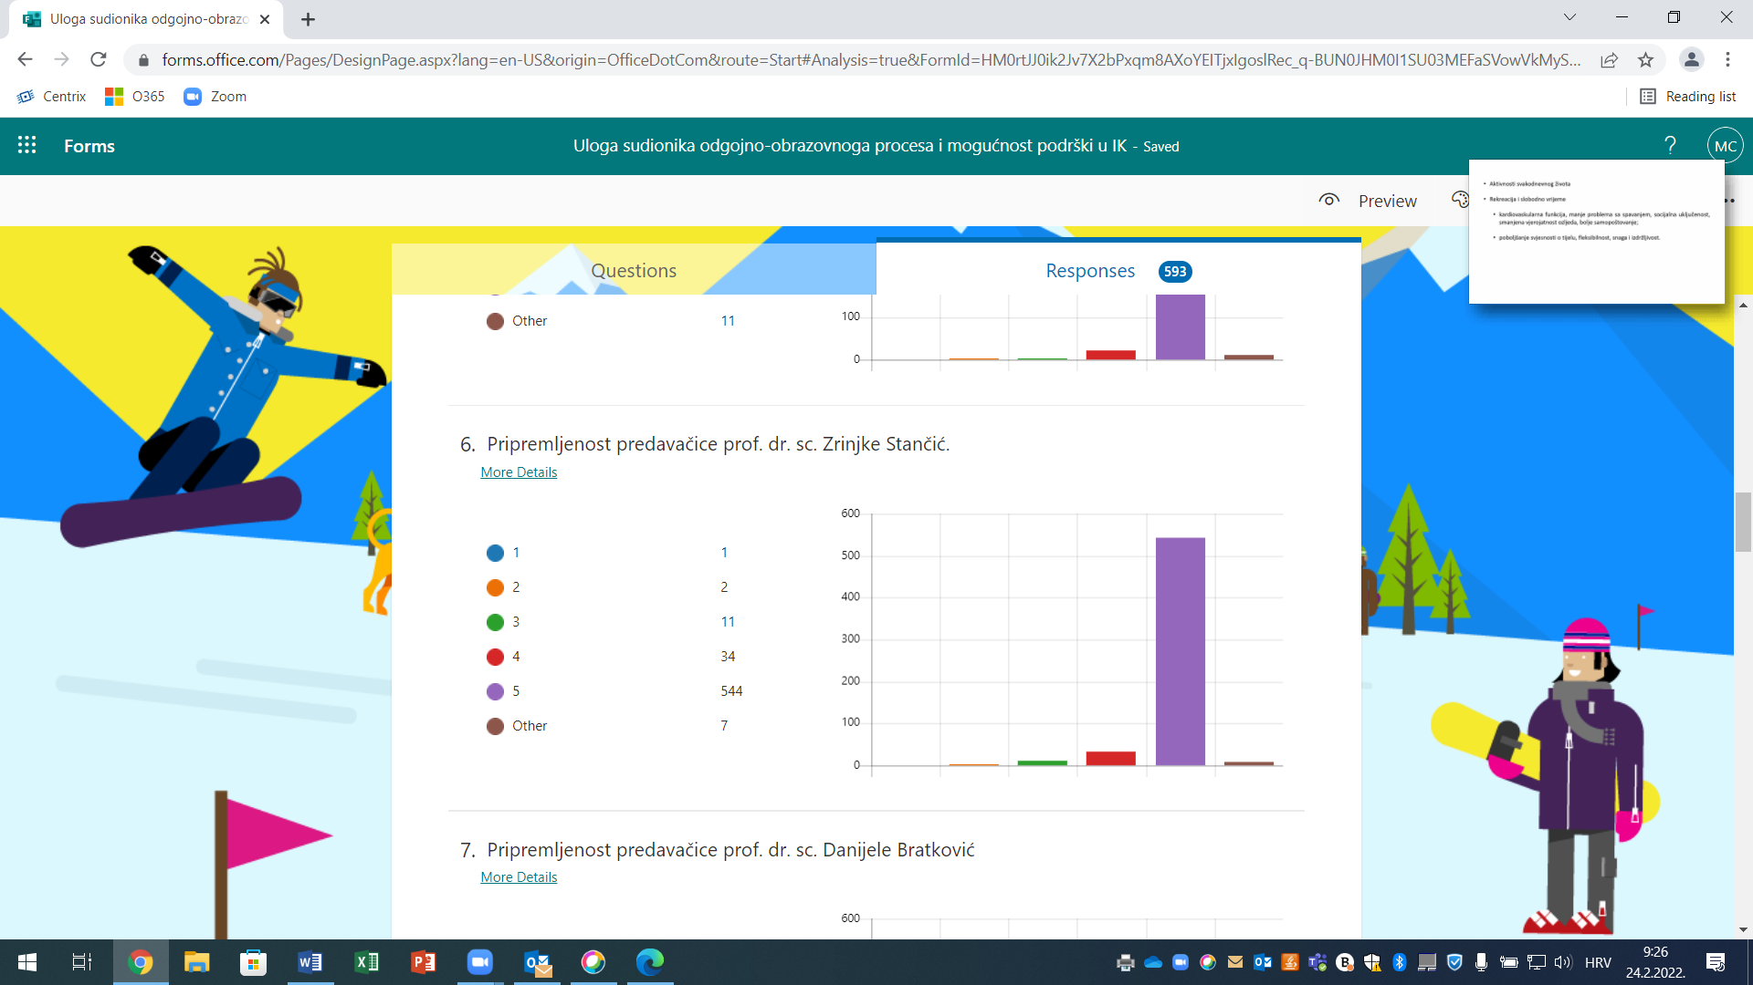

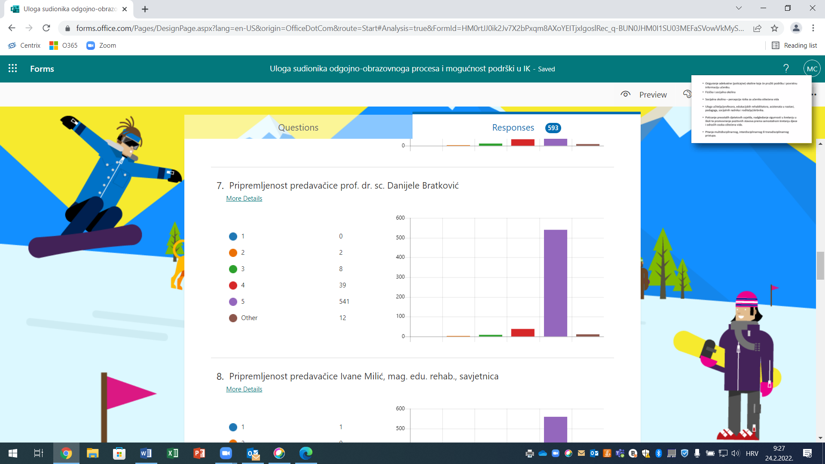

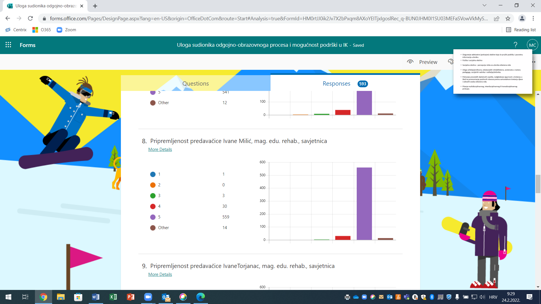
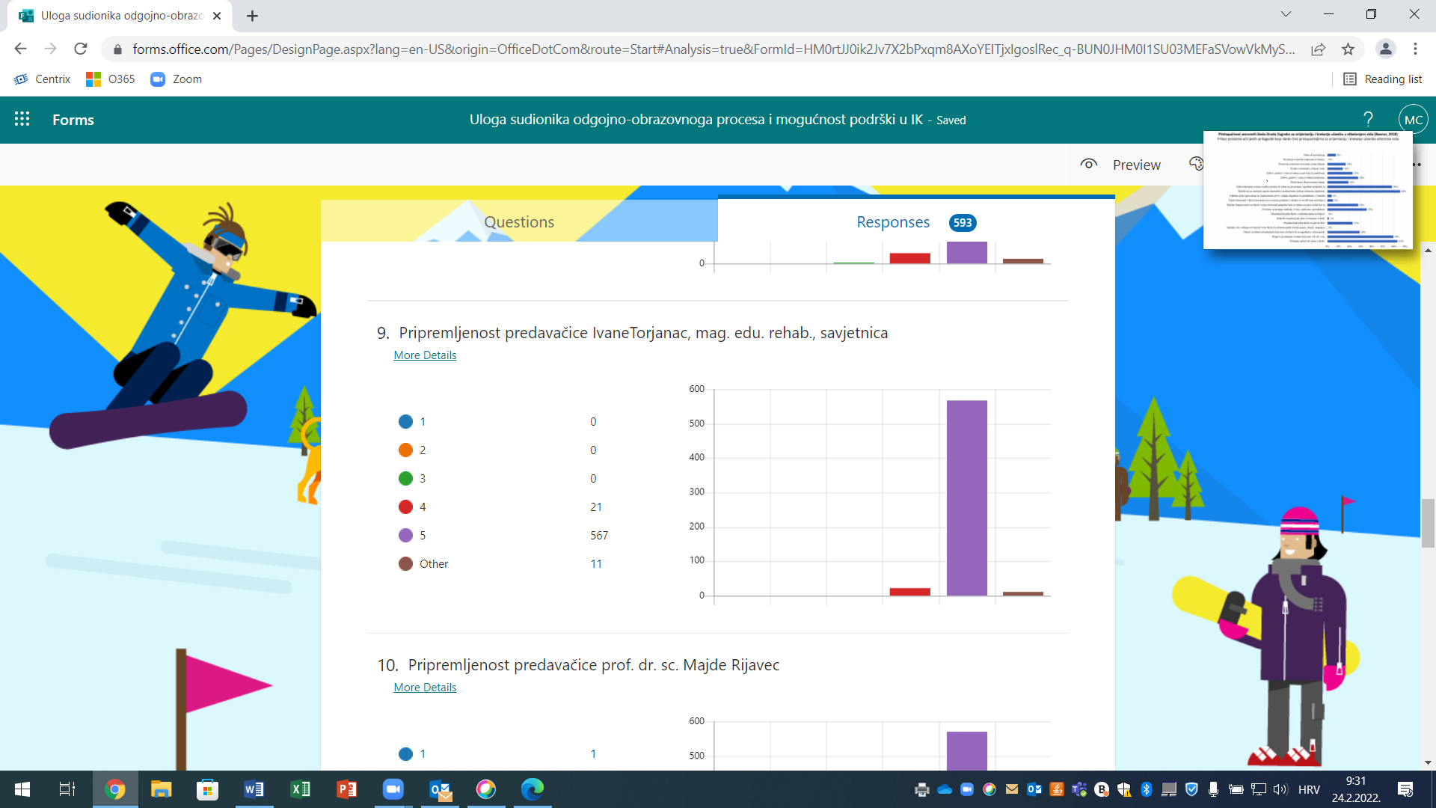

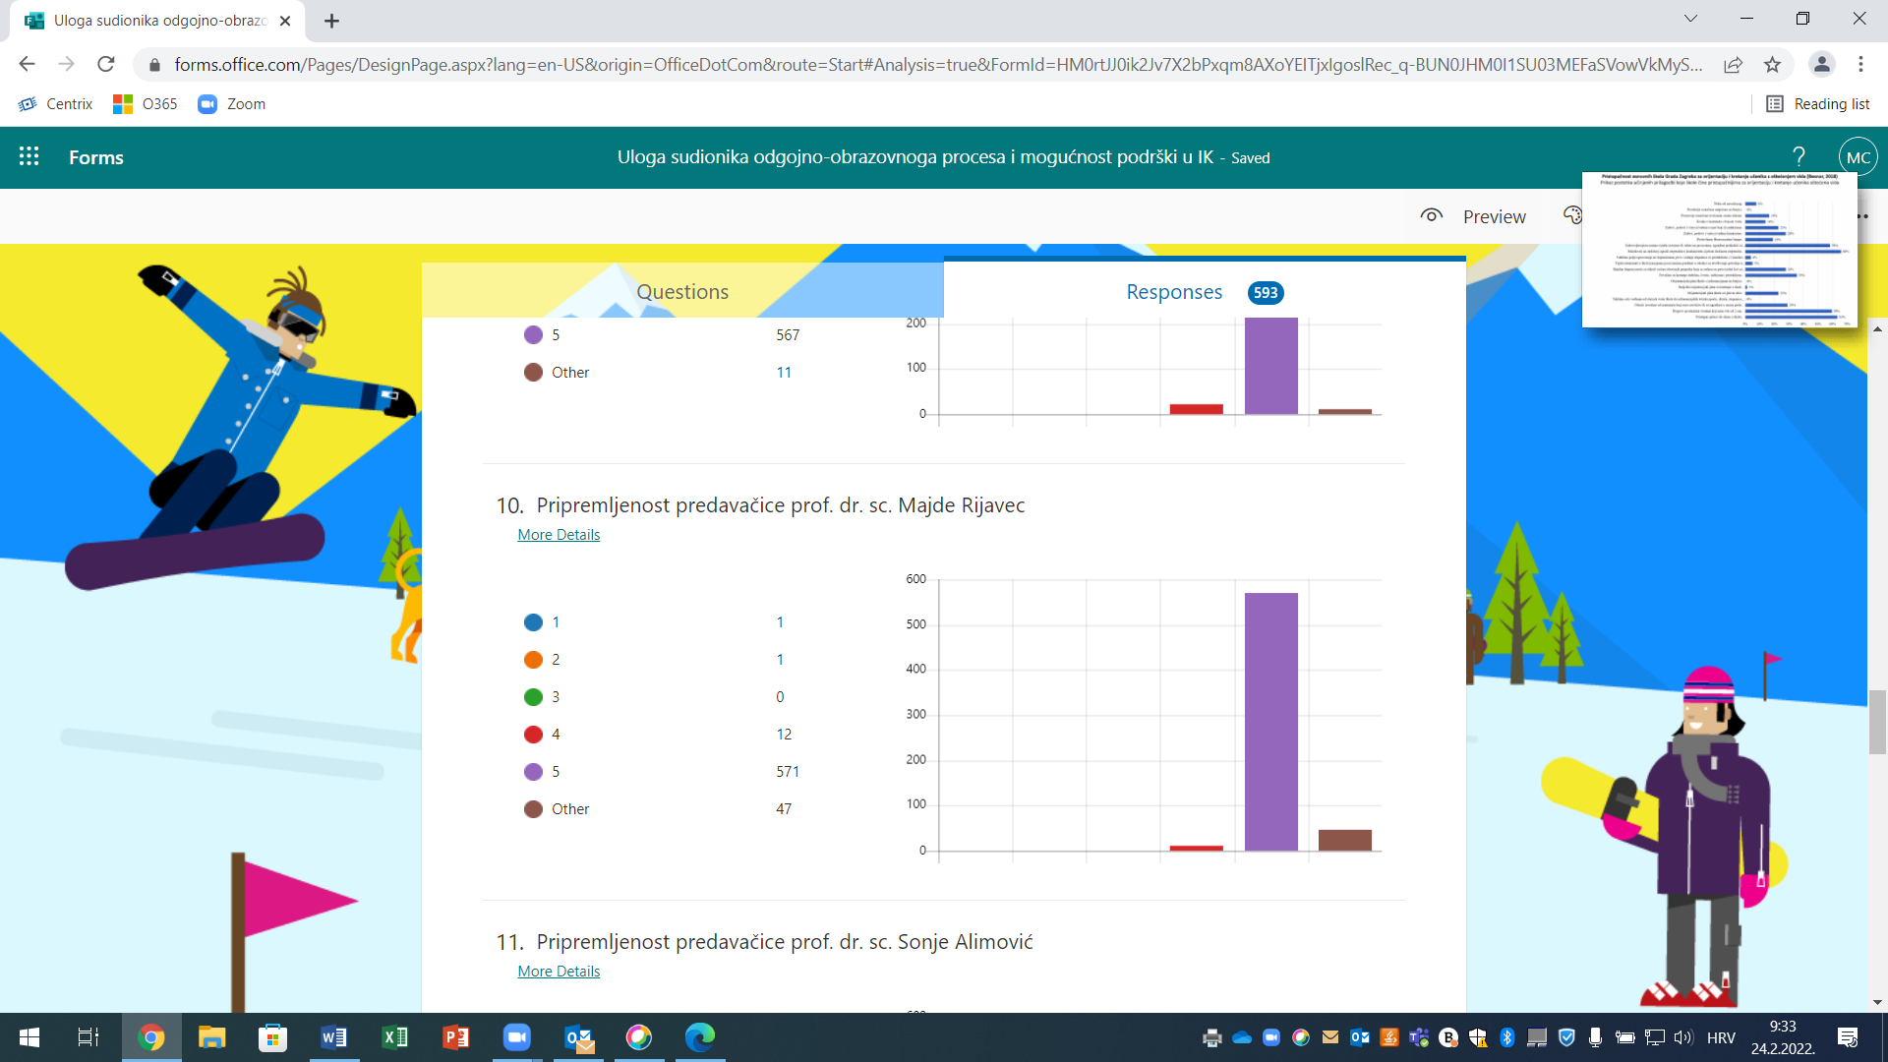
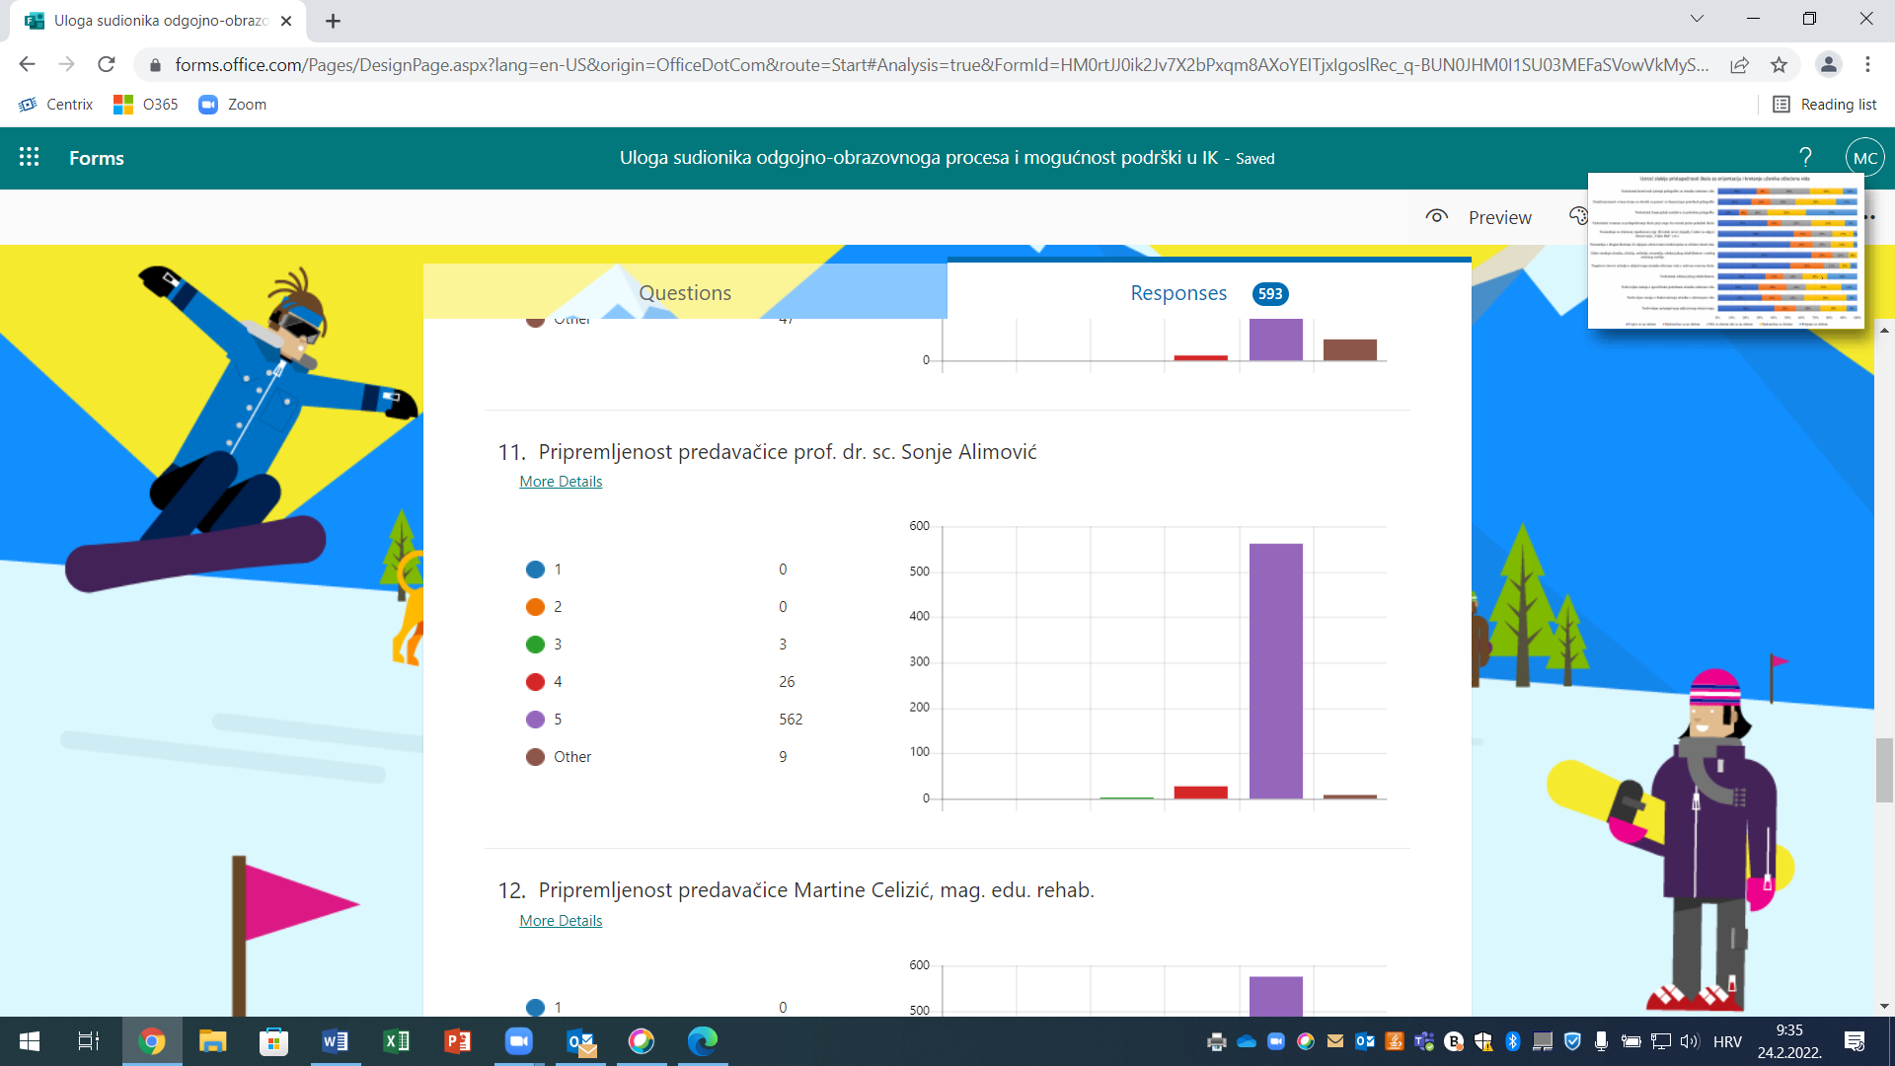
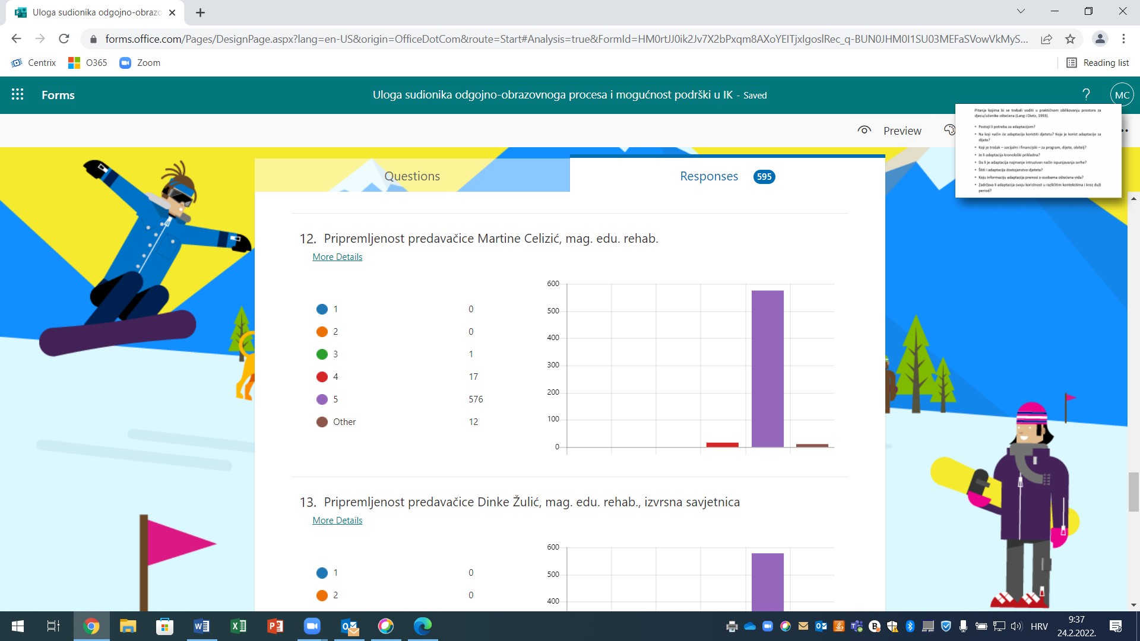

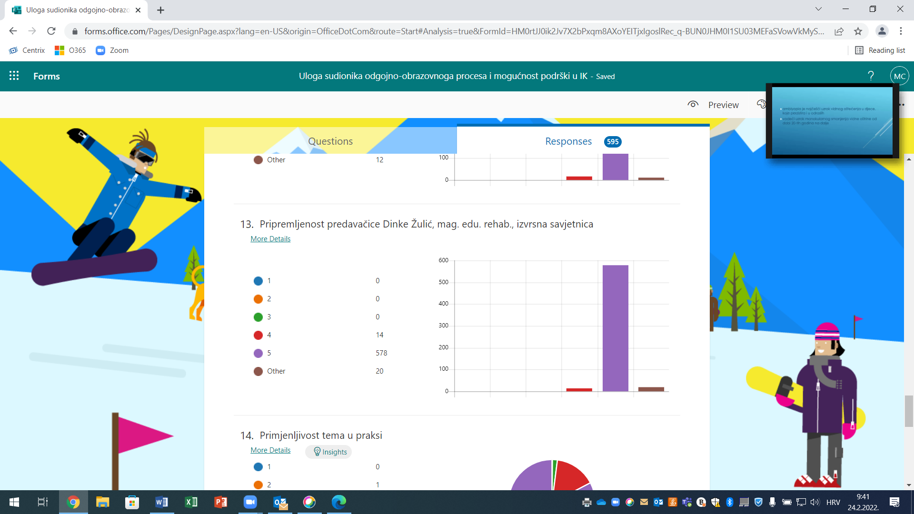
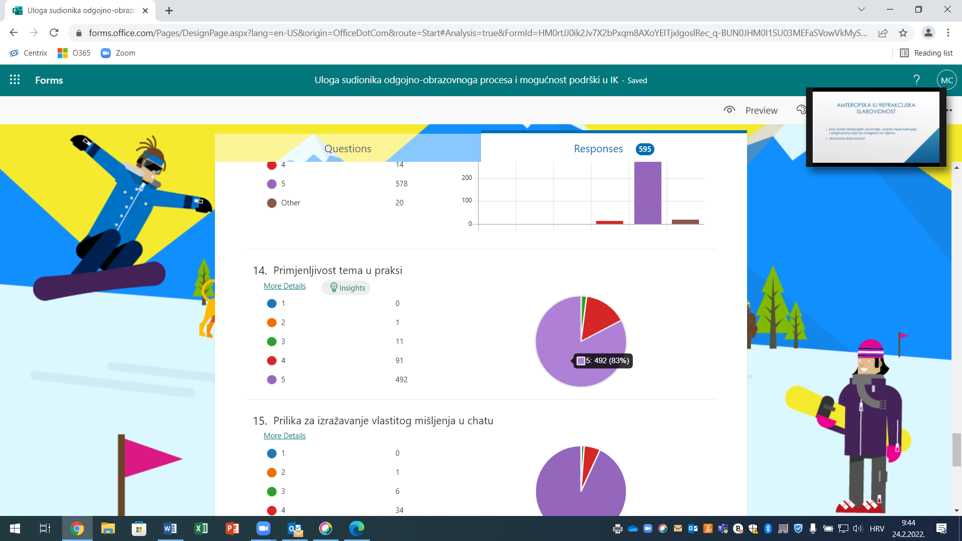
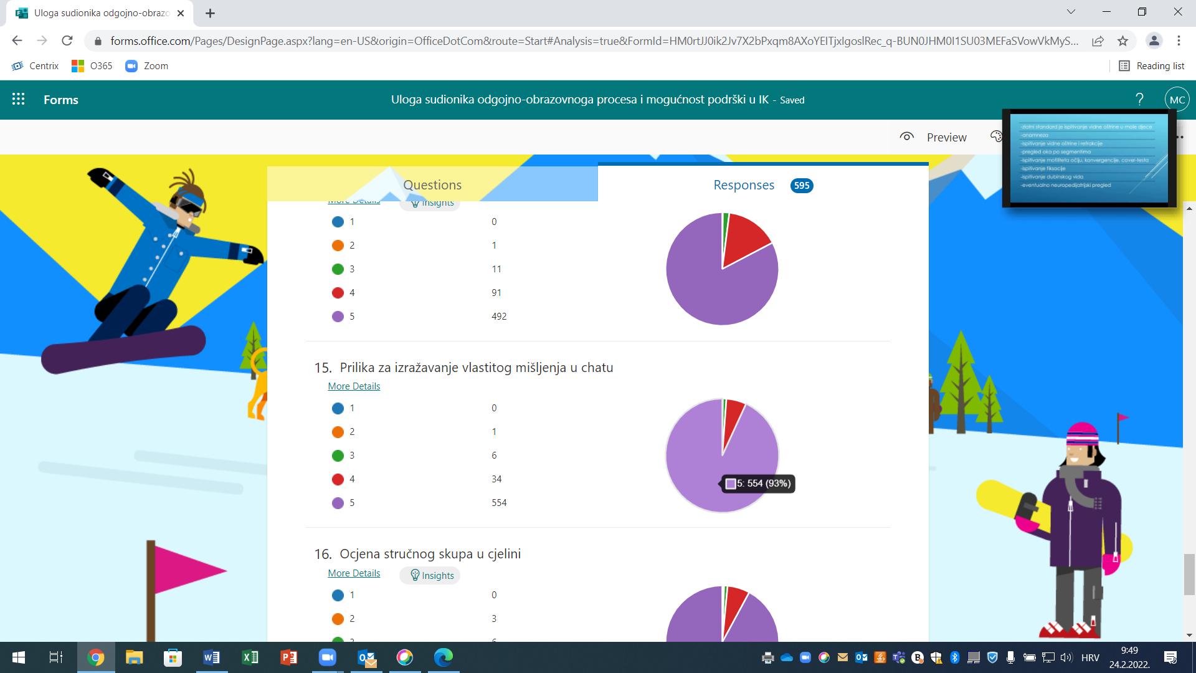
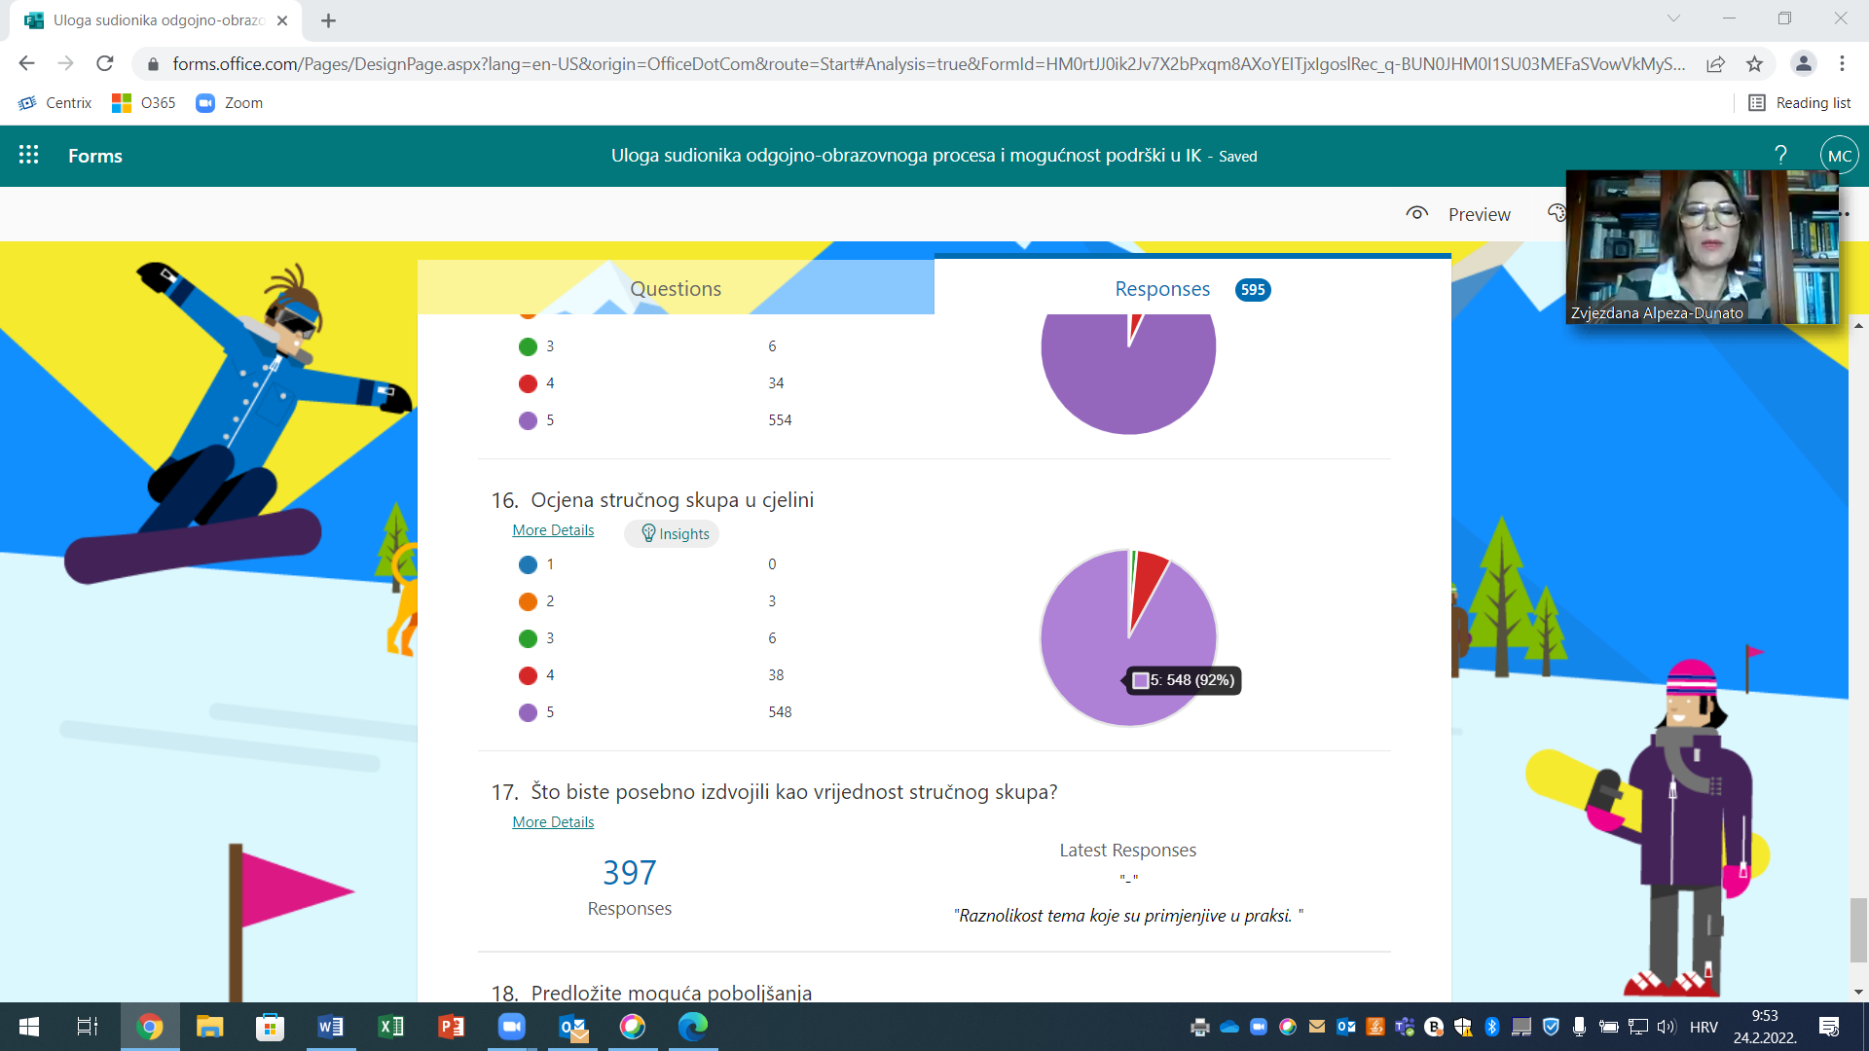
ID | Name | Responses
1 | anonymous | aktualnost
2 | anonymous | Aktualnosti tema i izvanredni predavači
3 | anonymous | Da su materijali i iskustva drugih vrlo korisni za primjenu u praksi
4 | anonymous | Primjeri iz prakse
5 | anonymous | Psihološko jačanje ,primjeri iz prakse
6 | anonymous | životno primjenjivo
7 | anonymous | Stručnost
8 | anonymous | Primjenjivost sadržaja izlaganja u svakodnevnoj praksi! Odlično!
9 | anonymous | Vrijedni sadržaji
10 | anonymous | primjenjivost u praksi
11 | anonymous | Ovo je bio prekrasan skup! Prepun ideja, konkretnih primjera, poticajan i inspirativan! Svi predavači su bili zaista konkretni i vidljivo je bilo da ne govore samo s teorijskih sadržaja.
12 | anonymous | Praktičnost i primjenjivost
13 | anonymous | Primjeri dobre prakse, osnaživanje
14 | anonymous | Ponavljanje gradiva koje je potrebno svako malo.
15 | anonymous | Masovnost sudionika - to ne bi bilo moguće uživo, bilo bi preskupo. Hvala Vam na mogućnosti sudjelovanja.
16 | anonymous | Izuzetno vrijedna, poticajna i primjenjiva predavanja sa puno primjera iz prakse.
17 | anonymous | Psihološki pristup našoj svakodnevnici i rast i razvoj osobnih potencijala. Primjeri iz prakse.
18 | anonymous | Raznovrsnost tema
19 | anonymous | Vrijednost je razmhena znanja i iskustva u radu sa ucenicima s teskocama u razvoju. Sve pohvale predavacima.Vjerujem da cu u svom radu primjeniti neke primjere koji su prezentirani na ovom strucnom skupu.
20 | anonymous | Aktualnost tema i primjenjivost u praksi
21 | anonymous | Transparentnost informacija
22 | anonymous | Sva predavanja poučna, izvrsna i primjenjiva u praksi
23 | anonymous | Predavanje Majde Rijavec
24 | anonymous | primjenjivost u svakodnevnom radu, inspiracija, hvala vam svima
25 | anonymous | Širenje korisnih informacija o spolnosti, spolnom razvoju. Utvrđivanje znanja o predvještinama čitanja i pisanja, kao i primjerenih aktivnosti za poticanje.
26 | anonymous | Konkretne primjere i materijale za rad u praksi
27 | anonymous | Informacije koje po nekada i zaboravimo, podsjetimo se na ovakvim stručnim skupovima.
28 | anonymous | Gostovanje prof. Rijavec
29 | anonymous | Raznovrstnost i primjenjljivost tema i sadržaja
30 | anonymous | Brojni predavači i različite teme.
31 | anonymous | Nekoliko motivirajućih i ohrabrujućih predavanja.
32 | anonymous | Skup je izuzetno dobro zamišljen i izveden. Predavačice izvrsne, primjeri primjenjivi kako u praksi, tako i u svakodnevnom životu.
33 | anonymous | Dato je puno primjera primjenjivih u praksi!
34 | anonymous | primjere i predavanja kolegica iz OŠ Nad lipom , te predavanje prof.Rijavec
35 | anonymous | Pripremljenost izlagaca, aktualnost tema
36 | anonymous | KONKRETNI PRIMJERI!!
37 | anonymous | Bogato iskustvo
38 | anonymous | Rad kolegica u praksi!
39 | anonymous | aktualnost tema i povezanost s praksom
40 | anonymous | /
41 | anonymous | Stručnost i pripremljenost predavača
42 | anonymous | profesionalan, a ležeran pristup
43 | anonymous | Sve je vrijedno poslušati i ako treba podsjetiti se
44 | anonymous | Pregršt primjera koji su primjenjivi u praksi.
45 | anonymous | Osobni i profesionalni razvoj
46 | anonymous | Jasno, koncizno, konkretno i prije svega primjenjivo
47 | anonymous | Iskustva kolega iz prakse
48 | anonymous | -
49 | anonymous | Primjenjive primjere u praksi, u radu
50 | anonymous | .
51 | anonymous | dosta primjera iz prakse, odgovori na pitanja
52 | anonymous | Sveobuhvatnost tema, mogućnost praćenja na daljinu.
53 | anonymous | Skup stručnjaka na jednom mjestu i mogućnost podsjećanja i usvajanja novih znanja. Mudrost i iskustvo starijih kolegica od posebnog je značaja.
54 | anonymous | Stručnost predavača. Zanimljiva predavanja.
55 | anonymous | Konkretni primjeri povezivanja teorije i prakse, mogućnost primjene u neposrednom radu
56 | anonymous | Hvala svim predavačima na vrlo poučnim i zanimljivim predavanjima. Predavanja su odlična, primjenjiva i nude izvrsnu priliku za osobni i profesionalni rast.
57 | anonymous | primjeri iz prakse,nove ideje
58 | anonymous | Vrlo stručno, prihvatljivo, primjenjivi u praksi
59 | anonymous | Mnogo konkretnih primjera i savjeta primijenjivih u praksi.
60 | anonymous | Vrsni predavači, zanimljive teme, mnogo primjera iz prakse... Jedan od boljih stručnih skupova!
61 | anonymous | Aktualnosti te stručni predavači
62 | anonymous | Vrijednost su sva nova znanja koja smo stekli ovim dvodnevnim skupom.
63 | anonymous | Aktualne teme
64 | anonymous | Korisni i praktični savjeti iz raznih domena.
65 | anonymous | Razmjena misljenja, primjeri dobre prakse
66 | anonymous | Kvaliteta predavačica, njihovog znanja te želje da dio podijele s nama.
67 | anonymous | Detaljan prikaz zadanih tema
68 | anonymous | povezanost s profesionalnim radom i životom
69 | anonymous | Ukazivanje na zastarjelost nastavnih planova i programa za učenike s teškoćama u razvoju
70 | anonymous | primjenjivost u praksi
71 | anonymous | Predavanja su bila odlična, sažeta i primjenjiva u praksi.Pohvala svima.
72 | anonymous | Jasnoću izlaganja predavača...puno primjera iz prakse...
73 | anonymous | Izvrsne predavačice, vrlo jasno i precizno izlaganje vrlo važnih tema!Sve pohvale.
74 | anonymous | Šarenilo tema i pristupa.
75 | anonymous | naglasak na praksi
76 | anonymous | Primjeri prakse
77 | anonymous | Teme koje su praktično primjenjive. Jednaka zastupljenost stručnjakinja iz prakse i akademske zajednice. Odlično vođenje i moderiranje savjetnice Capar.
78 | anonymous | Ojačalo me u radu, odnosno potvrdilo da sam pravom tragu.
79 | anonymous | Odlicna organizacija, izvrsni predavaci. Vrlo korisni, poticajni primjeri primjenjivi u svakodnevnom radu.
80 | anonymous | Izvrsna, korisna i primjenjiva predavanja
81 | anonymous | Ne mogu ništa izdvojiti.Sve,baš sve je bilo vrlo korisno i poučno.Hvala vam.
82 | anonymous | Profesionalnost i odgovornost pripreme i izvedbe svih sudionika i organizatora Stručnog skupa. Pohvala svima!
83 | anonymous | Posebno izdvajam korisne primjere iz prakse kao i ponuđene materijale..
84 | anonymous | Posebno su mi vrijedna iskustva kolegica koje rade sa djecom s višestrukim teškoćama
85 | anonymous | Raznoliko.
86 | anonymous | Aktualne teme, sinteza teorije i prakse u prezentacijama i praktičnom radu, problemske realne situacije i načini rješavanja. Skup pozitivnih vibracija, inspirativan, razumljiv i edukativan.
87 | anonymous | pripremljenost predavačica, primjenjivost sadržaja u praksi - nije bilo samo puko navođenje činjenica već sve što je potrebno i primjenjivo u praksi, to je ono što treba
88 | anonymous | Odličan izbor tema. Uživala sam, osnažila se i iznova i iznova se zaljubila u svoju struku.
89 | anonymous | Raznolikost korisnih tema, dostupnost velikom broju sudionika, prikazi iz prakse, ...
90 | anonymous | Usmjerenost na praksu.
91 | anonymous | Predavanja profesorica Sekušak-Galešev, Bratković i Rijavec bila su vrhunci stručnog skupa te pravi putokazi u osobnom i profesionalnom životu.
92 | anonymous | Veliki broj izvrsnih profesorica i izlaganje konkretnih predavanja, koje se mogu koristiti u svakodnevnom radu
93 | anonymous | Praktični i primjenjivi primjeri, iskustveni primjeri iz prakse
94 | anonymous | praktično znanje i povezanost s našim radom i životom
95 | anonymous | Izlaganja dobre prakse.
96 | anonymous | Nisam dugo prisustvovala drž.str.skupu uč.ER te sam oduševljena odabirom tema i izlaganjem predavača.
97 | anonymous | Primjeri iz prakse
98 | anonymous | Odlični predavači, primjeri iz prakse.
99 | anonymous | Primjeri prakse
100 | anonymous | Ovaj stručni skup je oplemenio moja dosadađnja znanja, te sam zahvalna što sam mogla sudjelovati, povremeno i kao aktivni član. Odabir predavača i organizacija skupa je besprijekorno, zahvaljujem višoj savjetnici M. Capar na trudu (vidjeli smo da su mailovi dolazili i u ranu zoru) i uloženoj energiji. Hvala i predavačima na pripremljenosti, a posebno zahvaljujem prof. M. Rijavec na njenom izlaganju. Hvala!
101 | anonymous | Izmjena teorijskih i praktičnih primjera i znanja, dobar odabir tema, odlični predavači, pridržavanje vremenskih okvira.
102 | anonymous | Izlaganja prof. Sekusak i prof. Rukavec.
103 | anonymous | Primjeri prakse
104 | anonymous | Velike pohvale za organizaciju višoj savjetnici. Sve su predavačice bile izvrsno pripremljene, aktualne i zanimljive. Neka predavanja bila su mi relevantnija za praksu, ali sva su bila poučna i poticajna za razmišljanje na svoj način.
105 | anonymous | Primjenjivost u praksi
106 | anonymous | Povezanost s praksom, životne aktivnosti
107 | anonymous | Primjenjivost izlaganih sadržaja u svakodnevnom radu
108 | anonymous | Aktualnost i raznolikost tema tako da svatko može pronaći ono što mu je bitno s obzirom na populaciju s kojom radi, primjeri iz prakse, naglašavanje jakih strana i pozitivne psihologije.
109 | anonymous | Zadovoljstvo što je organiziran str.skup za učitelje edukacijske rehabilitatore koji rade u posebnim odjelima po posebnom programu. Podrška kao i potvrda kako radimo dobro, nam je svima potrebna.
110 | anonymous | različitost tema i odlični predavači
111 | anonymous | Predavači su bili jasni i cjeloviti. Jako konkretna i poučna predavanja.
112 | anonymous | -
113 | anonymous | Predavanje prof. Majde Rijavec koje je tako životno, osnažujuće za svakodnevni život.
114 | anonymous | Izuzetno vrijedna iskustva iz prakse, međusobna podrška, samovrednovanje vlastitog edukacijsko-rehabilitacijskog rada
115 | anonymous | Aktualnost tema i primjenjivost u praksi.
116 | anonymous | Izbor uvaženih predavačica, stručnost, profesionalnost, puno praktičnih primjera, spoj znanosti i prakse; ovaj stručni skup ponudio mi je niz novih primjera
117 | anonymous | Izbor tema.
118 | anonymous | konkretne primjere iz prakse
119 | anonymous | primjeri prakse
120 | anonymous | Predavanje o spolnosti kao dio ljudskog razvoja koje nisamo imali prilike slušati
121 | anonymous | /
122 | anonymous | Vrlo zanimljive teme, načini rada i ideje itekako primjenjive u praksi, ali i u svakodnevnom životu.
123 | anonymous | Korisno i primjenjivo s puno primjera iz prakse. Odlično vođeno, predavači jako dobro pripremljeni.
124 | anonymous | Primjere prakse
125 | anonymous | Vrlo konkretna i primjenjiva predavanja. Puno ideja za praktičan rad!
126 | anonymous | Jako puno ideja koje se mogu iskoristiti u svakodnevnom radu
127 | anonymous | Praktična i motivirajuća vrijednost.
128 | anonymous | Predivna moderatorica viša savjetnica gospođa Capar odabrala je divne teme i sve je bilo jako poučno i zanimljivo!!!
129 | anonymous | Korisnost i primjenjivost u svakodnevnom radu. Posebno me se dojmilo predavanje o stresu jer u našem poslu i zahtjevima svakodnevnice u školi ne smijemo zanemariti naše mentalno zdravlje jer ono je početak kako bismo bolje utjecali na naše kolege,učenike i korisnike.
130 | anonymous | Puno konkretnih primjera iz prakse.
131 | anonymous | Odabir tema, pripremljenost predavača i Više savjetnice Capar
132 | anonymous | Teme prikladne za svakodnevnu praksu i odlični predavači i primjeri
133 | anonymous | Konkretni primjeri iz prakse.
134 | anonymous | Primjenjivost u praksi
135 | anonymous | Prikazi primjera iz prakse
136 | anonymous | Primjenljivost u praksi
137 | anonymous | Primjeri iz prakse
138 | anonymous | Zahvaljujem se na korisnim temama i primjerima koje ću imati prilike primijeniti u praksi.
139 | anonymous | Primjere iz prakse, materijale
140 | anonymous | Svi sadržaji su prijeko potrebni svim učiteljima bez obzira radili u posebnim odjelima, odgojno-obrazovnim skupinama ili s djecom s teškoćama u razvoju u redovnim razrednim odjelima.
141 | anonymous | Praktični primjeri su iznimno korisni i primjenjivi u praksi, te izvor ideja.
142 | anonymous | primjeri iz prakse
143 | anonymous | Aktualne teme s konkretnim primjerima koje ću rado primijeniti u svom radu.
144 | anonymous | Vrlo korisne i raznolike teme.
145 | anonymous | Obrađene teme su vrlo primjenjive u praksi. Predavači su izvrsno pripremljeni. S obzirom na opseg skupa, tehničke teškoće su zanemarive. Pohvala zbog uključivanja prof. dr. sc. Majde Rijavec u skup jer je briga o nama samima vrlo važna kako bismo mogli biti uspješni i korisni drugima u svom poslu.
146 | anonymous | Odlični primjeri vrlo korisni u praksi! Pripremljeni predavači. zaista sam uživala na ovom skupu!
147 | anonymous | Bilo je osvježenje predavanje profesorice Budinski. Multidisciplinarni pristup se uvijek iznova pokazuje kao uspješan.
148 | anonymous | Dva dana fantastičnih predavanja i odličnih predavača. Svaka čast Višoj savjetnici na organizaciji i vođenju skupa. Čestitke.
149 | anonymous | Odlični predavači i izlaganja. Zanimljivo, vrijedno i primjenjivo. Mogućnost sudjelovanja većeg broja sudionika putem on line.
150 | anonymous | Puno slikovnih prikaza i konkretnih praktičnih primjera.
151 | anonymous | Izrazito mnogo konkretnih i vrijednih primjera iz prakse!
152 | anonymous | Sve je bilo odlično i poticajno.
153 | anonymous | Primjeri iz prakse i mogućnost primjene u svom poslu
154 | anonymous | Izbor predavača te mnoštvo primjera iz prakse i primjenjivih znanja i iskustava koje su svi podijelili s nama. Bilo je veliko zadovoljstvo slušati sve ! Zahvale našoj savjetnici koja je smireno i vedro i držala sve konce u rukama! Hvala svima!
155 | anonymous | Izuzetni konkretni primjeri iz prakse i sveukupno osnaživanje u daljnjim izazovima rada
156 | anonymous | Izvrsno i odlično! Hvala na plodonosna dva dana predavanja.
157 | anonymous | Prikaz praktičnih materijala i iskustva.
158 | anonymous | Uvijek je dobro prisjetiti se nekih stvari koje smo možda i manje koristili, na ovaj način se stvori neka nova ideja koja bi se mogla primjeniti u radu.
159 | anonymous | Sadržaji i metode rada korisne u radu s djecom i mladima.
160 | anonymous | Aktualnost tema i iskoristivost prikazanih ideja i alata u praksi. Sve je bilo jako primjenjivo i korisno za budući rad.
161 | anonymous | Drago mi je da sam imala priliku sudjelovati na ovom stručnom skupu, iako sam vjeroučitelj, mnoge od primjera mogu primijeniti i implementirati u svoj rad. i
162 | anonymous | Nova saznanja i promišljanja iz struke.
163 | anonymous | Aktualnost tema, sveobuhvatnost....stvarno se vidi ideja više savjetnice da nas opremi znanjima i vještinama.
164 | anonymous | Izvrsno organiziran stručni skup, sve pohvale.
165 | anonymous | Puno primjenjivih tema i ideja.
166 | anonymous | Aktualnost tema.
167 | anonymous | Odlična organizacija, primjeri iz prakse, podsjećanje na studentske dane i naučene teorije
168 | anonymous | Puno korisnih informacija.
169 | anonymous | Izvrsne teme i još bolju organizaciju nego prošli put!
170 | anonymous | Puno praktičnih primjera koje možemo upotrijebiti u praksi
171 | anonymous | Dva predivno provedena dana ispunjena korisnim riječima i savjetima izuzetnih stručnjaka. Jednoj osobi koja je tek zakoračila u puteve edukacijsko- rehabilitacijske struke ovaj stručni skup daje vjetar u leđa i želju za daljnjim edukacijama i radom. Hvala višoj savjetnici na odličnoj organizaciji!
172 | anonymous | Dijeljenje dobrih primjera iz prakse
173 | anonymous | mogućnost korištenja u praksi, podizanje samopouzdanja
174 | anonymous | Izuzetna predavanja od izuzetnih predavača! Sa sigurnošću mogu reći kako ste obogatili naša znanja i sigurnost u naš rad. Nadam se i u budućnosti ovakvim kvalitetnim predavanjima. Očekujem da ćete nam poslati prezentacije kako bismo mogli ponoviti i prolistati sve što ste nam pružili u ova dva dana.
175 | anonymous | Primjeri iz prakse.
176 | anonymous | iskustva iz prakse i primjeri
177 | anonymous | STRUČNO I PROFESIONALNO, ZANIMLJIVO, DINAMIČNO, INSPIRATIVNO, PRIMJENJIVO U PRAKSI, POTIČE I OSNAŽUJE ...
178 | anonymous | Iznimni predavači, poučna i korisna predavanja, odlična organizacija.
179 | anonymous | Primjenjivost u radu, podrška, pripremljenost predavača...
180 | anonymous | Posebno bih izdvojila vlastite primjere predavača tijekom izlaganja, literaturu uvijek možemo pronaći i sami pročitati, dok to sa primjerima i iskustvima nije slučaj.
181 | anonymous | Aktualnost, poticajnost, obilje ideja,...
182 | anonymous | Sve je bilo odlično!
183 | anonymous | Jasna i konkretna predavanja sa dosta primjera iz prakse.
184 | anonymous | Uvijek otvara mogućnost napredovanja
185 | anonymous | Odličan skup s puno konkretnih primjera koje svi možemo iskoristiti.
186 | anonymous | Primjenjivost tema i odlični primjeri iz prakse
187 | anonymous | Zanimljivost, tečnost, primjenjivost, poticajnost i motivacija za usavršavanjem i učenjem
188 | anonymous | Divno proveden dva dana, puno divnih predavanja i primjera iz prakse. Pohvala za organizaciju
189 | anonymous | Online predavanje pa je olakšano sudjelovanje velikom broju sudionika, aktualnost tema te kvaliteta pripremljenih predavanja
190 | anonymous | Sva predavanja su bila korisna i informativna. Prikazani su izvrsni i vrlo kreativni primjeri iz prakse.
191 | anonymous | Primjeri iz prakse, dijeljenje materijala, procjena, zornost materijala, otvorenost i spremnost na pomaganje drugima.
192 | anonymous | Primjeri iz prakse bi posebno izdvojila jer su jako korisni.
193 | anonymous | Raznovrsnost tema i izlagača, detaljna izlaganja, vrlo jasna, ugodna atmosfera
194 | anonymous | Praktične primjere koje možemo koristiti u svom radu
195 | anonymous | Vrijedno je izdvojiti izniman trud koji je uložen u organizaciju ove edukacije, kako naše više savjetnice Capar, tako i svih predavača te svih uključenih u organizaciju! Zahvaljujem i svima šaljem puno pozdrava!

301-590|590
ID | Name | Responses
301 | anonymous | Odlični predavači.
302 | anonymous | sve je bilo vrijedno
303 | anonymous | Teme su bile izvrsne, kao i pripremljenost predavača. Najkorisniji su bili primjeri dobre prakse. Lijepo je vidjeti koliko kolegice i kolege vrijedno rade i trude se.
304 | anonymous | Konkretni primjeri rada, pogotovo od kolega praktičara.
305 | anonymous | .
306 | anonymous | Konkretni primjeri iz prakse
307 | anonymous | Nista
308 | anonymous | aktualne teme, kreativna i izvrsna predavanja, primjenjivost u praksi
309 | anonymous | /
310 | anonymous | Predavanje prof. Dinke
311 | anonymous | Prikazi primjera iz prakse
312 | anonymous | Primjeri prakse
313 | anonymous | Tema "Spolnost" koja bi se morala više puta prožimati kroz stručne skupove
314 | anonymous | Različitost i primjenljivost tema.
315 | anonymous | Primjere iz prakse, izvrsne predavačice
316 | anonymous | Primjere iz prakse
317 | anonymous | Aktualne teme
318 | anonymous | Kreativni primjeri iz prakse
319 | anonymous | Tematika, konkretni primjeri teorije i prakse
320 | anonymous | Gospodji Dinku
321 | anonymous | Primjere dobre prakse.
322 | anonymous | Primjere iz prakse, nove ideje...
323 | anonymous | Odličan izbor sudionika o tema.povezanodt s praksom.
324 | anonymous | Primjere iz prakse
325 | anonymous | stručnost, primjeri prakse
326 | anonymous | Mnoštvo primjera iz prakse koje mogu primijeniti na svoj daljnji rad.
327 | anonymous | Jako puno primjera iz prakse.
328 | anonymous | Aktualnost i primjenjivost tema u svakodnevnom raduy.
329 | anonymous | Povezanost predavača s fakulteta i kolega iz prakse.
330 | anonymous | Bogatstvo primjera iz prakse i puno ideja primjenjivih u nastavi.
331 | anonymous | Puno praktičara što najviše cijenim.
332 | anonymous | primjeri iz prakse
333 | anonymous | Primjeri iz prakse
334 | anonymous | Ispirativan skup
335 | anonymous | Sve pohvale za predavače, sve je bilo korisno i poučno!
336 | anonymous | Posebno bih izdvojila praktične primjere koji nas nadahnjuju u svakodnevnom radu. Također, zahvaljujem na brizi i podršci za naše mentalno zdravlje.
337 | anonymous | Aktualnost tema, jasna i vrijedna izlaganja te spremnost predavačica na razgovor i odgovaranje na sva pitanja.
338 | anonymous | Puno primjera iz prakse i primjenjivost u radu.
339 | anonymous | Aktualnost tema, svako predavanje vrlo iscrpno, detaljno, korisno, motivirajuće za daljnji rad, zahvaljujem još jednom. Izvrsno! Odlični predavači, profesionalci! Zahvala savjetnici na trudu i odličnoj organizaciji!
340 | anonymous | Stručni skup je apsolutno za svaku pohvalu, ali najveće blago su uvijek primjeri iz prakse i nove ideje. Ovakvi susreti mi puno znače jer mi daju puno novih ideja i novih zamisli koje mogu realizirati u svom razredu ili dati nove ideje svom stručnom timu.
341 | anonymous | Puno primjera osobnog rada sa učenicima, novih ideja i ideja koje smo zaboravili
342 | anonymous | Vrijednost - povezanost teorije i prakse te posebno primjeri iz prakse.
343 | anonymous | zornost prikaza tema, primjena u praksi
344 | anonymous | Vrlo zanimljivo i korisno!
345 | anonymous | Praktične primjere
346 | anonymous | Svaka informacija je dobro došla kako bi obnovili znanje. Ponavljanje je majka znanja!
347 | anonymous | Što više takvih poučnih edukacija
348 | anonymous | Primjeri iz prakse
349 | anonymous | Izvrsni predavači, puno primjera iz prakse, baš nam je ovo trebalo
350 | anonymous | Primjeri iz prakse
351 | anonymous | Pohvale predavačicama i savjetnici
352 | anonymous | Izdvojila bih sve praktičare jer je to jedini vrijedan način da vidimo kako se teorija ostvaruje u praksi.
353 | anonymous | Strategije poučavanja i radni materijali
354 | anonymous | Jako puno praktičnih primjera.
355 | anonymous | Kao vrijednost ovog stručnog skupa posebno bih izdvojila primjere iz prakse te konkretne prijedloge za rješavanje potencijalnih poteškoća s kojima se u poučavanju kao stručnjaci susrećemo.
356 | anonymous | Cijeli skup je bio izuzetno vrijedan, puno novih informacija, praktičnih primjera i smjernica.
357 | anonymous | Stjecanje novih znanja
358 | anonymous | Sve teme su veoma lijepo prezentirane. Korisne za rad u nastavi.
359 | anonymous | Aktualne teme
360 | anonymous | Mnogo primjenjivih informacija te dobro ponavljanje znanja stečenih na fakultetu.
361 | anonymous | ..
362 | anonymous | Primjenjivost u svakodnevnom radu, aktualne i zanimljive teme.
363 | anonymous | Vrlo vrijedni primjeri iz prakse
364 | anonymous | /
365 | anonymous | Kvalitetnu organizaciju i odličan odabir tema
366 | anonymous | Raznovrsnost tema i primjenjivost u praksi
367 | anonymous | Raznolikost tema.
368 | anonymous | Puno ideja za rad, korisnih materijala, a ono najvažnije što su svi prof. dostupni kada ih trebamo. Hvala Vam na tome!
369 | anonymous | Odlični i kreativni primjeri iz prakse.
370 | anonymous | Primjere iz prakse.
371 | anonymous | Primjenjivost.
372 | anonymous | Sve je vrijedno
373 | anonymous | Posebno vrijedna su bila izlaganja kolegica iz prakse. Jasno prikazana, s konkretnim primjerima i idejama koje možemo iskoristiti u svome radu, a posebno izlaganje predavačice Dinke Žulić.
374 | anonymous | primjenljivost, organizacija, pozitivne poruke, energija
375 | anonymous | Sudjelovanje kolegica iz prakse uz stručnjake s fakulteta.
376 | anonymous | Izvrsne teme, odlični predavači, organizacija i vođenje skupa na visokoj razini. Primjeri prakse izvrsni. Bravo!
377 | anonymous | Sadržajno bogat, raznolike teme, konkretni primjeri iz prakse
378 | anonymous | zajedništvo,povezanost,empatija
379 | anonymous | Inovativnost u pristupu.
380 | anonymous | Motivacija za daljnji rad.
381 | anonymous | Teme su pokrile mnoga područja našeg rada, a pri tome su predavanja bila jasna i praktična
382 | anonymous | Primjeri iz prakse su uvijek neprocjenjivi! Psihološka otpornost - svima nam treba!
383 | anonymous | Važnost susreta i tema.
384 | anonymous | povezanost teorije i prakse i raznovrsnost stručnih tema
385 | anonymous | predavanje Majde Rijavec
386 | anonymous | Veoma korisne spoznaje, praktični savjeti i primjeri dobre prakse!
387 | anonymous | Mogućnost - dostupnost prisustvovanja velikog broja sudionika u online okruženju
388 | anonymous | Uvijek korisni konkretni primjeri iz prakse kao nove ideje koje možemo i sami primijeniti.
389 | anonymous | Predavanja prožeta primjerima iz prakse
390 | anonymous | Puno praktičnih primjera i tema koje susrećemo u svakodnevnom radu.
391 | anonymous | Drago mi je što je skup bio u vrijeme zimskih praznika što nam je omogućilo potpuno praćenje. Svi predavači su bili odlično pripremljeni i teme su uvijek aktualne. Posebno mi je drago što smo se dotaknuli i teme psihološke otpornosti. Naš poziv je emocionalno zahtjevan i taj dio našeg profesionalnog razvoja ne treba zanemarivati. Sve pohvale za naš državni skup i vidimo se na sljedećem.
392 | anonymous | Puno primjera iz prakse
393 | anonymous | Odličan skup. Svi su teme predavanja poučne i korisne u daljnjem radu.
394 | anonymous | kolegice s primjerima iz prakse, teoriju zaista znamo
395 | anonymous | toliko edukacijskih rehabilitatora s pažnjom cijeli skup prate predavanja ova dva dana, hvale vrijedna i na odabiru predavača, izabranim temama primjenjivim u svakodnevnom radu
396 | anonymous | Primjeri iz prakse
397 | anonymous | Jasni, konkretni savjeti i prijedlozi potkrijepljeni vlastitim iskustvom
398 | anonymous | Primjeri prakse
399 | anonymous | Stručnost, konkretni savjeti i primjenjivost u praksi.
400 | anonymous | BILOJE IZVRSNO! HVALA PUNO!
401 | anonymous | Predavanje prof. dr. sc. Majde Rijavec i primjere iz prakse
402 | anonymous | Mnoštvo korisnih primjera iz prakse, divna sinergija znanosti i struke na školskom terenu u proširivanju i razmjeni znanja znanja
403 | anonymous | Jasnoća,primjenjivost,zajedništvo. Predivna predavanja. Hvala još jednom.
404 | anonymous | Odlični predavači i izbor teme.
405 | anonymous | Među mnogo odličnih i korisnih predavanja u ova dva dana, posebno bih izdvojila ono od kolegice gospođe Dinke Žulić! Odlični primjeri iz prakse koji će mi biti inspiracija u mojem daljnjem radu i kreiranju aktivnosti za moje učenike. Naglasila bih i da je cijeli stručni skup organiziran odlično, sa savršeno izabranim i pogođenim temama i stručnjacima izlagačima. Veselim se daljnjim stručnim skupovima! Čestitke!
406 | anonymous | Stjecanje novih znanja na temelju praktičnih primjera nastalih iz prakse
407 | anonymous | Izrazita stručnost izlagača i velika količina vrijednih informacija i materijala koje sam ocijenila iznimno korisnima za svoj rad.
408 | anonymous | Pomoći će mi da još bolje radim u praksi i dao mi je ideje, poticaj i energiju za daljnji rad.
409 | anonymous | Kombinacija teorijskog djela i konkretnih primjera iz prakse dobitna su kombinacija ovog skupa.
410 | anonymous | Puno konkretnih primjera
411 | anonymous | Predavanje prof. dr. sc. Majde Rijavec.
412 | anonymous | Izvrsno organiziran skup i teme poticajne za daljnji rad i profesionalni razvoj. Puno hvala svim predavačima.
413 | anonymous | Sudjelovanje stručnjaka sa fakulteta i stručnjaka iz prakse.
414 | anonymous | Raznovrsne i zanimljive teme.
415 | anonymous | Posebno su mi se svidjeli konkretni primjeri iz prakse.
416 | anonymous | SVA PREDAVANJA IZLOŽENA NA ZANIMLJIV NAČIN, PUNO KONKRETNIH I KREATIVNIH AKTIVNOSTI KOJE MOŽEMO PRIMIJENITI U PRAKTIČNOM RADU
417 | anonymous | izlaganje i praktični životni primjeri prof. Majde Rijavec
418 | anonymous | jedno predavanje za vlastito osnaživanje ubačeno uz stručna predavanja,izvrsna stručna predavanja i savijeti
419 | anonymous | Izlaganja kolegica iz prakse i primjeri stvarnih situacija i primjene
420 | anonymous | Stručnost predavača, primjenjivost u praksi, inspirativnost. Pohvala izvrsne organizacije. Hvala Vam!
421 | anonymous | Posebno je vrijedno što se omogućava stručnjacima dijeljenje materijala i strategija. Meni kao pripravnici bilo je vrlo vrijedno vidjeti različite materijale i metode koje u poučavanju koriste vrsniji i iskusniji kolege mentori i savjetnici.
422 | anonymous | Apsolutno jedan od boljih, ako ne i najbolji, stručnih skupova s mnoštvom ideja, primjera i smjernica za daljnji rad. Bilo je pravo zadovoljstvo malo osvježiti postojeće znanje i iskustvo u radu hrpom novih primjera i ideja. Praktični primjeri iz prakse nadovezani na izvrsno prikazanu teoriju su mi posebna vrijednost ovog skupa . Kad nakon nekog skupa osjetite dodatni val energije za rad, onda je to to.
423 | anonymous | Aktualne primjenjive teme i primjeri iz svakodnevne prakse
424 | anonymous | raznovrsnost tema
425 | anonymous | Primjenjivost sadržaja u praksi
426 | anonymous | Pozdravljam ovakve stručne skupove, trebalo bi ih imatii češće.
427 | anonymous | Bogatstvo primjerima iz prakse.
428 | anonymous | Uistinu ste nas osnažili i dali nam primjere konkretnih materijala. Uz naše standardno odlične profesorice i kolegice, jednako dobre bile su i profesorice Budinski i Rijavec. Prof.dr.sc. Budinski je svoju energiju prenijela na nas, a prof.dr.sc. Rijavec nam je pomogla sve sagledati iz druge perspektive i dala nam savjete kako to raditi u svakodnevnom životu. Odličan skup!
429 | anonymous | Pregršt informacija raznih stručnjaka koje upotpunjuju naša znanja tijekom rada.
430 | anonymous | Odlicne aktualne teme i izvrsne predavace
431 | anonymous | Jasnoću izlaganja i konkretne primjere iz prakse.
432 | anonymous | Savjetnica Capar je odabrala kvalitetne predavače sa uvijek interesantnim temama. Bravo.
433 | anonymous | Primjere iz prakse
434 | anonymous | Aktualnost tema i primjena primjera u praksi
435 | anonymous | Primjena u svakodnevnom radu
436 | anonymous | Sva predavanja su bila vrlo zanimljiva i konkretna, teme koje su obrađene izuzetno korisne u svakodnevnom radu. Sve pohvale kolegicama koje su iznijele primjere i iskustva iz prakse. Posebna zahvala savjetnici Capar na organizaciji ovog skupa, te na odabiru tema i predavača. Jedan od rijetkih skupova gdje ne želiš propustiti ni jedno predavanje.
437 | anonymous | Raznovrsnost i aktualnost tema i iznimno vrijedni primjeri iz prakse. Predavanja odabranih predavačica bila su nadahnjujuća, organizacija je bila promisljena i izvrsno provedena u djelo. Film prikazan po završetku skupa dao je dodatan doprinos osjećaju nadahnuća i sveopćeg zadovoljstva odslušanim predavanjima.
438 | anonymous | Najviše mi se svidjelo predavanje prof. Sekušak, a uz to sviđa mi se što je na skupu dat fokus na djecu s višestrukim teškoćama i iskustva iz prakse.
439 | anonymous | Vrlo jasno, korisno, zanimljivo i poticajno, puno konkretnih primjera, zornost, postupnost.
440 | anonymous | Tematiku o kojima se malo priča.
441 | anonymous | Sve pohvale!
442 | anonymous | Primjenjivost u praksi.
443 | anonymous | Primjeri iz prakse
444 | anonymous | Prilika da čujemo i vidimo što tko radi, dobijemo nove spoznaje do kojih je ponekad teško doći, dobijemo nove ideje, podršku da je naša struka "značajna" u našem društvu.
445 | anonymous | Odličan je i poučan
446 | anonymous | Prezentirani primjeri iz prakse
447 | anonymous | Konkretne primjere kolega, sveobuhvatnost i stručnost predavanja
448 | anonymous | Odlično organiziran stručni skup sa odličnim predavačima s kojima smo osvježili znanje. Sadržaji su aktualni, korisni i posebno važno primjenjivi u praksi. Potaknuli ste nas na neke nove ideje i nove mogućnosti kojima ćemo obogatiti svoj rad. Veliko hvala svim predavačima i Vama poštovana gospođo Capar.
449 | anonymous | Na stručnom skupu su bila zaista odlicna predavanja, primjenjivo u praksi. Odličan skup!
450 | anonymous | Puno vrlo prakticnih primjera i vrlo primjenjivih ideja
451 | anonymous | Iako su moj rad, praksa i potrebe za dodatnim znanjem vezane uz srednju školu, pristup, principi i spoznaje primjenjivi su i u mom radu i bile su mi vrlo zanimljive i korisne. Teme uvaženih predavačica Bratković i Rukavec izuzetno su mi korisne i važne za svakodnevni rad s adolescentima.
452 | anonymous | Puno sadržaja primjenjivih u praksi, puno praktičnih primjera. Toplina i srdačnost savjetnice Mare Capar pri vođenju ovog Skupa!
453 | anonymous | Primjeri korištenih materijala s učenicima. Najviše mi se svidjelo predavanje prof. dr. sc. Majde Rijavec.
454 | anonymous | Primjeri dobre prakse
455 | anonymous | Veliki broj eminentnih predavača te kolegice koje su prikazale svoj rad i primjere iz prakse, vrlo vrijedan sadržaj.
456 | anonymous | Niz primjera vezanih uz praksu koji se logički i jasno nadovezuju na teorijske koncepte koji su izlagani
457 | anonymous | Odlični predavači i aktualne teme
458 | anonymous | Predavanja i primjeri iz prakse koje su iznijele kolegice koje rade u praksi
459 | anonymous | Aktualnost tema i puno praktičnih savjeta
460 | anonymous | Jasnoća izlaganja i primjeri iz prakse.
461 | anonymous | Podsjećanje na aktualne programe, konkretne aktivnosti
462 | anonymous | Sve je bilo odlično i korisno. Šteta bi bilo išta izdvojiti jer je sve vrlo vrijedno.
463 | anonymous | Primjere dobre prakse kolegica koje rade na bilo kojem nivou obrazovanja djece, učenika i mladih s teškoćama
464 | anonymous | Jako korisno, poticajno i bogato primjerima iz prakse što možemo primijeniti u svome radu.
465 | anonymous | Vrlo korisne teme i izvrsne predavače.
466 | anonymous | Primjeri iz prakse
467 | anonymous | Skup je podsjetnik da u svojoj praksi primjenjujem teorijske osnove. Dobro je prisjetiti ih se. Posebno vrijedno je bilo poslušati kolege izravno iz prakse sa konkretnim prijedlozima i idejama, primjerima dobre prakse.
468 | anonymous | Obilje primjera dobre prakse
469 | anonymous | Predavanje prof. Majde Rijavec
470 | anonymous | Izlaganja kolegica koje rade u praksi
471 | anonymous | Predavanje savjetnice Dinke Žulić bilo je izvrsno, sa mnoštvom primjenjivih konkretnih primjera. Također i predavanje profesorice Sekušak.
472 | anonymous | Poštovana savjetnice, zahvaljujem na osvještavanju postojećih znanja, pripremljenosti stručnog skupa vrhunskim predavačima, profesionalcima, stjecanju novih spoznaja poput predavanja Prof Bratković na temu spolnos, predavanje Pro Rijavec za osobno promišljanje o svakodnevnim stresnim situacijama i kako si pomoći.
473 | anonymous | Praktičnost, primjenjivost tema u radu s učenicima.
474 | anonymous | Iznimno dobru pripremljenost predavačica, te primjenjivost materijala u svakodnevnom radu.
475 | anonymous | Aktualnost obrađenih tema i praktična primjena u svakodnevnom radu.
476 | anonymous | Vrijedne i izvrsne praktične primjere i prikaze materijala za rad
477 | anonymous | Praktični primjeri
478 | anonymous | Dijeljenje razmišljanja i iskustva. Pozitivan utjecaj na osobni razvoj. Primjetna je i sve veća vidljivost edukacijskih rehabilitatora u životnom djelokrugu.
479 | anonymous | Teme i vrhunske stručnjake koji su prezentirali
480 | anonymous | Iznošenje praktičnih primjera
481 | anonymous | Raznovrsnost tema i predavaca
482 | anonymous | Mogućnost primjene u praksi . Jasnoću predavanja.
483 | anonymous | Razmjena iskustava, nove ideje, međusobna podrška, obnavljanje davno stečenih znanja i usvajanje novih...
484 | anonymous | Stručnost, zornost, primjenjivost.
485 | anonymous | Upoznavanje sa novim istraživanjima,novim metodama, novostima općenito u našem području. Isto tako, uvijek je dobro i ponovno čuti sve ono što već znamo.
486 | anonymous | To što se dosta toga što smo culi moze primijeniti u radu
487 | anonymous | primjenjivost u radu, konkretni primjeri
488 | anonymous | Primjeri primjenjivi u praksi, aktualne teme
489 | anonymous | Hvala Vam na predavanju profesorica Budimski i Rijavec.Divno, poučno, osnažujuć
490 | anonymous | Dijeljenje primjera iz prakse
491 | anonymous | Odlično organiziran skup. Teme i predavači su bili jako zanimljivi. Predavači su obradili teme na stručan i motivirajući način, te izbjegli monotoniju s primjerima iz prakse kroz koje su prikazali na koji način rade što je uvijek zanimljivo i dobrodošlo u svakodnevnom radu.
492 | anonymous | Stručnost izlagačica te zanimljive teme
493 | anonymous | Predavanja prof. Bratković, Rijavec i kolegice Milić.
494 | anonymous | Jako ugodni i zanimljivi predavači, topla i podržavajuća atmosfera
495 | anonymous | Odabir tema i predavača izvrstan!
496 | anonymous | Stručni skup je održan sa izvrsnim predavačima, puno prakse, jednostavnost i stručnost. Hvala!
497 | anonymous | Praktične primjere iz učionica koje su profesorice i kolegice pokazale i istaknule. Bogatstvo materijala i ta energija i entuzijazam koji se daju prepoznati kod ljudi koji ovaj posao rade već dugi niz godina. Sve ideje su mi dobrodošle, kao tek novom edukacijskom rehabilitatoru koji u struci radi tek 3 mjeseca. Skup me osnažio!
498 | anonymous | Izvrstan odabir tema predavanja te pripremljenost predavačica.

18. Prijedlozi za moguća poboljšanje:
nonymous | -
2 | anonymous | Da stručna usavršavanja takve vrste budu češća
3 | anonymous | Sve je jako dobro organizirano. Sve pohvale!
4 | anonymous | -
5 | anonymous | Odličan stručni skup! Sve pohvale. Nastavite tako i dalje!
6 | anonymous | Voljela bih da nam budu dostupne prezentacije.
7 | anonymous | češće
8 | anonymous | Sve je odlično, samo nastaviti s odličnim predavačima.
9 | anonymous | -
10 | anonymous | Poboljsanje bi se miglo ostvariti u vecem trandisciplinarnom radu i vise ovakvih strucnih predavanja.
11 | anonymous | Sve je bilo odlično organizirano
12 | anonymous | SVE SUPER
13 | anonymous | Po meni je sve bilo lijepo objašnjeno i izloženo.
14 | anonymous | Veće pauze.
15 | anonymous | Idući skup uživo kad to dopuste prilike :)
16 | anonymous | -
17 | anonymous | Nastojte nam organizirati i nadalje jednom godišnje ovako kvalitetan i sveobuhvatan skup! Smatram da je svatko našao nešto za sebe!
18 | anonymous | u narednim skupovima obratiti pozornost da se teme predavačica ERF-a ne ponavljaju,odnosno u odabiru tema imati u vidu da brojni edukacijski rehabilitatori imaju godine iskustva u praksi te da se teme ponavljaju.
19 | anonymous | -
20 | anonymous | Sve pohvale!
21 | anonymous | Podijeliti skup za edukacijske rehabilitatore početnike i one preko 15 godina rada u struci.
22 | anonymous | sve je bilo odlično, a kad bi bila prilika da vidimo više praktičnih primjera iz prakse kroz video zapise, uz mogućnost zajedničke diskusije- izvrsno!
23 | anonymous | /
24 | anonymous | /
25 | anonymous | Sve je bilo i više nego dobro
26 | anonymous | mislim da stvarno nije potrebno ljudima sa 20 i više godina radnog iskustva pripremati predavanja koja su primjerena studentima druge ili treće godine.
27 | anonymous | -
28 | anonymous | .
29 | anonymous | Kad bi bilo moguće osigurati češće ovakve događaje, barem na jednodnevnoj organizaciji. Važno je prisjetiti se teorijskih znanja i osjećati se vođeno.
30 | anonymous | Nadam se da će opcija on-line praćenja ostati i dalje, barem kao opcija za nas koje škola nema mogućnosti poslati uživo.
31 | anonymous | Nemam prijedloga.
32 | anonymous | Nemam primjedbi!
33 | anonymous | U živo bi mi bilo puno bolje.
34 | anonymous | Više vremena za pitanja i odgovore.
35 | anonymous | Sve je bilo odlično!
36 | anonymous | Sviđa mi se ovakva vrsta organizacije Drzavnih skupova. Nažalost ne možemo svi prisustvovati kada je uživo u npr Zagrebu. No na ovaj nacin možemo i nismo zakinuti. Buduci da nas je tu skoro 650 to je jako puno ljudi i vidi se da smo željni znanja. Tako da ovo preporučam i dalje:)) A predavaci su vec strucnjaci u tome i odlicno su se prilagodili
37 | anonymous | Nema
38 | anonymous | Neka izrada novog nastavnog plana i programa (kurikuluma) za učenike s teškoćama u razvoju bude prioritet
39 | anonymous | hvala
40 | anonymous | Sve je bilo odlično.
41 | anonymous | Sve pohvale!
42 | anonymous | primjeri iz prakse
43 | anonymous | Jedan predavač - samo jedno predavanje (ne dva!) Smanjiti minutažu po predavanju, da može aktivno sudjelovati više predavača
44 | anonymous | Ostati na ovom tragu. Takve edukacije su nam potrebne - teme o višestrukim teškoćama kod djece s teškoćama u razvoju, treba govoriti o djeci iz spektra -autizam, jer ima sve više učenika u Centrima.
45 | anonymous | Nemam prijedloga...
46 | anonymous | /
47 | anonymous | Možda da na You Tubeu budu dostupna predavanja. Druge struke to rade.
48 | anonymous | Uvrstiti teme i iz profesionalne orijentacije učenika s teškoćama, srednjoškolsko obrazovanje učenika s teškoćama u redovitim i posebnim programima, suradnja/partnerstvo s roditeljima,...
49 | anonymous | Vise prakse manje teorije
50 | anonymous | Sve je bilo izvrsno
51 | anonymous | Sve je bilo odlično.
52 | anonymous | Nadam se poboljšanju epidemiološke situacije te prvom prilikom sudjelovanjem na predavanjima uživo, koje svi željno iščekujemo.
53 | anonymous | Nemam primjedbi, jedino bih možda između svakog predavanja bilo dobro ostaviti po 5 minuta za relaksaciju i kratku tjelesnu aktivnost! Hvala
54 | anonymous | Manje teorije, sadrzaja i prezentacija koje smo vec svi vidjeli za vrijeme studiranja. Upravo zbog toga se osobito isticu kolegice koje rade u praksi i prikazale su konkretne primjere.
55 | anonymous | Rado bih i ubuduće slušala o radu s učenicima s kompleksnim višestrukim teškoćama.
56 | anonymous | Nadam se kako će ovo neće biti zadnji ovakav skup.
57 | anonymous | Najviše volim kada predavači govore o primjerima iz prakse, a toga je bilo dovoljno. Nemam što nadodati.
58 | anonymous | -
59 | anonymous | Uključiti kako praktičari iz redovnih škola uspijevaju raditi s učenicima s teškoćama.
60 | anonymous | Uglavnom je sve bilo izrazito stručno, odlično organizirano!
61 | anonymous | Pohvale i zahvala!
62 | anonymous | Više ovakvih stručnih skupova.
63 | anonymous | Hvala na svim stručnim i poučnim predavanjima!
64 | anonymous | /
65 | anonymous | Sve je u redu, s obzirom na trenutnu epidemiološku situaciju.
66 | anonymous | Sve je bilo odlično organizirano
67 | anonymous | Kada završi pandemija da se svi vidimo u živo, kao team building u nekoj prirodnoj situaciji .Svima i za sve samo riječi pohvale !!!! Uvijek dobro dođu primjeri dobre prakse, vidjeti rad kolega i znati da svi radimo slično.
68 | anonymous | Više primjera iz prakse.
69 | anonymous | Nemam prijedloga,sve za 5
70 | anonymous | Očekujemo još takvih skupova kako bi učitelji imali mogućnost profesionalnog razvoja.
71 | anonymous | Moglo bi se ponekad prikazati videoprikaz aktivnosti.
72 | anonymous | -
73 | anonymous | Nemam prijedloga jer ste zaista organizirali izvrstan skup. Sve pohvale!
74 | anonymous | Mislim da bi nam dobro došlo predavanje nekog od stručnjaka iz ranog i predškolskog odgoja i obrazovanja.
75 | anonymous | Nemam prijedloga.
76 | anonymous | /
77 | anonymous | Predavanja o agresivnosti i autoagresivnosi kod učenika sa tešoćama u razvoju te prisutnost psihijatrijskih ponašanja i djelovanja na iste
78 | anonymous | Kroz svoj rad sve više se susrećem s djecom koja imaju višestruke teškoće, te ih one znatno ometaju u usvajanju osnovnih obrazovnih vještina. Naš rad se stoga bazira i vrlo često ostaje na usvajanju pred vještina i vještina svakodnevnog života. Također imamo puno djece s različitim motoričkih teškoćama, pa bi bilo korisno dotaknuti se i tog segmenta rada. Nadam se iskreno da ćete uvažiti ispriku zbog loše konekcije. Hvala Vam na ovom divnom druženju i srdačno Vas pozdravljam
79 | anonymous | Učestalost skupova.
80 | anonymous | Samo nastavite ovako, teško je tražiti više. :))
81 | anonymous | Nadam se idućem skupu uživo. 🙂
82 | anonymous | Samo tako dalje, sjajni predavači i teme.
83 | anonymous | Trebali bi češće govoriti o psihološkoj otpornosti i više raditi na mentalnom zdravlju nas edukacijskih rehabilitatora
84 | anonymous | Hvala savjetnice, bilo je sve savršeno!
85 | anonymous | Ovaj put je sve bilo super, čestitke!
86 | anonymous | Samo tako nastavite!
87 | anonymous | Više tema za učenike s višestrukim teškoćama
88 | anonymous | Ne bih ništa mijenjala, sve je bilo odlično!
89 | anonymous | /
90 | anonymous | Više predavanja, primjera iz prakse vezanih uz poučavanje i provođenje aktivnosti s učenicima s višestrukim teškoćama, autizmom, odnosno vezanih uz učenike koji se školuju prema programu za stjecanje kompetencija!
91 | anonymous | NEMAM PRIJEDLOG,ORGANIZACIJA I KOORDINACIJA JE BILA JAKO DOBRA!
92 | anonymous | Usmjeriti pažnju na učenike s teškoćama u srednjoj školi, i njihovim specifičnostima, kroz prikaze primjera dobre prakse i prijedloga za rad.
93 | anonymous | Sve je bilo super!
94 | anonymous | /
95 | anonymous | Sve je odlično
96 | anonymous | Hvala vam na organizaciji i na svim divnim predavanjima. Ovakvi stručni skupovi su zlata vrijedni
97 | anonymous | Sve je bilo jako, jako dobro, čestitke
98 | anonymous | _
99 | anonymous | vođenje kolega u procjenjivanju, dijeljenje znanja i materijala, te standardizacija istog

301 | anonymous | Možda kao goste predavače ponekad uključiti i roditelje čija su iskustva najvrednija i najiskrenija.
302 | anonymous | /
303 | anonymous | .
304 | anonymous | Nemam
305 | anonymous | /
306 | anonymous | -
307 | anonymous | -
308 | anonymous | Sve je izvrsno
309 | anonymous | -
310 | anonymous | Sve je odlično
311 | anonymous | -
312 | anonymous | -
313 | anonymous | Nastavite samo tako dalje...
314 | anonymous | Više tema koje se odnose na inkluziju u redovnim školama.
315 | anonymous | Mogućnost slušanja samo onih predavanja koja su nam interesantna, ne sva... (radim u redovnoj školi, trenutno me ne interesiraju višestruke teskoce)
316 | anonymous | Primjeri iz prakse uvijek su dobro došli
317 | anonymous | Sve je bilo apsolutno odlično. Nadam se i vjerujem da će sljedeći skup biti "face to face". Hvala Vam!
318 | anonymous | Možda za neki od sljedećih skupova teme vezane uz odgojne predmete učenika posebnih odjela u razredima u integraciji.
319 | anonymous | Omogućuiti svim izlagačima da završe svoja predavanja bez prekidanja predavanja, predavanja praktičara osobno su mi veoma vrijedna za rad s učenicima.
320 | anonymous | -
321 | anonymous | tijekom samog skupa bilo bi dobro svima još jednom proslijediti u mail poveznicu jer ljudi često ispadnu i sa starom se nije moguće uključiti. Čisto za olakšavanje
322 | anonymous | Sve je rečeno. Savršena predavanja i hvala svima!
323 | anonymous | Dobro da je skup bio na zoomu, tako smo svi mogli sudjelovati
324 | anonymous | Što više izlaganja ljudi iz prakse koji mogu dati konkretne primjere rada i savjete kao nastavak na teoriju i znanstvena istraživanja.
325 | anonymous | Odlično organiziran skup u online okruženju. Za nas koji smo daleko od Zagreba i s puno privatnih obveza bilo bi dobro kada bi se makar jedan skup godišnje i dalje održavao online, ili hibridno nakon panedemije - da bude uživo, ali i da bude online i ubuduće! Pogotovo kada su u pitanju predavači s ERF-a.
326 | anonymous | Skup u živo!
327 | anonymous | /
328 | anonymous | -
329 | anonymous | Iako ih je bilo mnogo, nikada nije dovoljno primjera iz prakse :)
330 | anonymous | .
331 | anonymous | Iskreno, nemam nikakvih zamjerki, zaista sam zadovoljna skupom u cjelini i svakako ću mnogo toga moći primijeniti kako bih poboljšala vlastiti rad s učenicima.
332 | anonymous | /
333 | anonymous | /
334 | anonymous | /
335 | anonymous | Poboljšanje je ako ćemo dobiti sve materijale jer će svima koristiti. :) Iako mi je draže sve uživo, online skupovi su dostupniji, stižem na svaki. :) Lp
336 | anonymous | Sve je bilo odlično!
337 | anonymous | Veća dostupnost materijala
338 | anonymous | S obzirom na to da radim u redovnoj srednjoj školi s učenicima koji su adolescenti i koji imaju lakše teškoće, malo toga što je bilo na skupu mi je primjenjivo u radu. Voljela bi čuti neko predavanje/specifičnosti i za ove učenike
339 | anonymous | Omogućiti malo više vremena za izlaganja kolegica o primjerima iz prakse.
340 | anonymous | Skup je bio izvrsno organiziran.
341 | anonymous | Fale nam malo druženja, ali i ovako je izvrsno
342 | anonymous | Sve je bilo za pohvalu! Tajming, predavači, teme, puno konkretnih primjera što je posebna vrijednost. Voljela bih više skupova i predavanja za edu.reh. u predškolskom sustavu stoga se veselim najavljenom skupu u lipnju.
343 | anonymous | komunikacija sa roditeljima, stručnim suradnicima izvan ali i u radnom okviru
344 | anonymous | Dijeljenje edukativnih sadržaja
345 | anonymous | Više tema vezano za redovito srednjoškolsko obrazovanje učenika s teškoćama, profesionalnu orijentaciju i neposredan rad s učenicima
346 | anonymous | Još više primjera iz prakse, dijeljenje materijala i iskustava iz direktnog rada.
347 | anonymous | više primjera dobre prakse
348 | anonymous | Bilo je sve odlično organizirano u ova dva dana s obzirom na veliki broj sudionika!
349 | anonymous | Sve je bilo odlično, jedan od najkorisnijih skupova do sada!
350 | anonymous | -
351 | anonymous | napravimo konačno svima dostupnu bazu materijala, lista procjene, programa potrebnih za rad, olakšajmo život jedni drugima i razmjenjujmo ideje i iskustva
352 | anonymous | -
353 | anonymous | Što više primjera iz prakse teoriju smo svi naučili ali praksa nam treba
354 | anonymous | Samo ovako! Hvala
355 | anonymous | Voljela bih čuti nešto što bi se moglo primijeniti u radu s učenicima u srednjoj školi
356 | anonymous | Sve je bilo odlično.
357 | anonymous | Sve je bilo izvrsno.
358 | anonymous | Kada se skupovi ponovo budu organizirali uživo bilo bi dobro da bar dio predavanja, ako nije u mogućnosti i cijeli stručni skup, bude moguće pratiti i on line jer često nismo u mogućnosti odlaziti na stručne skupove, a putem interneta ipak imamo priliku puno toga ponoviti, novog naučiti. Savjetnice Capar ,hvala još jednom na odličnoj organizaciji i svim izvrsnim predavačima.
359 | anonymous | Predlažem praktične radionice za učitelje edukacijske rehabilitatore kada će biti moguće imati edukaciju uživo
360 | anonymous | Ništa mi ne pada na pamet. svaki segment Skupa je bio baš savršen, baš takav kakvim sam ga htjela vidjeti. :) Bravo, veselim se budućim sličnim susretima, možda i uživo!
361 | anonymous | Nove predavače, a ne da se uvijek isti vrte. Na ERF-u ima izvrsnih mladih stručnjaka: Katušić, Šimleša, Cepanec...
362 | anonymous | -
363 | anonymous | Stručni skupovi namijenjeni rehabilitatorima u dječjim vrtićima (inkluzivni uvjeti i posebni programi). Teme vezane uz rad s roditeljima/ obiteljima djece s TUR. Stručna rasprava vezano uz potrebu i opravdanost odgađanja školovanja i privremenog oslobođenja školovanja djeci s većim TUR u nastojanju postizanja "bolje spremnosti za školu"
364 | anonymous | Samo pohvale.
365 | anonymous | JOŠ OVAKVIH SKUPOVA ODLIČNO ORGANIZIRANIH S PUNO OVAKVIH DOBRIH PREDAVAČA I TEMA
366 | anonymous | što više primjera iz prakse uz psihološka objašnjenja
367 | anonymous | sve ok, vratiti se uživo čim prije,hvala na svemu
368 | anonymous | Uvijek je zanimljivo i najkorisnije čuti o stvarnim situacijama i primjerima aktivnosti u praksi.
369 | anonymous | Smatram kako je na nacionalnoj razini potrebno izraditi digitalnu platformu koja će služiti učiteljima edukacijskim-rehabilitatorima u svrhu razmjene materijala i scenarija poučavanja. Platformu koja bi bila sistematizirana i organizirana prema područjima novom kurikuluma koji je u izradi, odnosno prema odgojno-obrazovnim područjima za skupine te nastavnim predmetima za razrednu nastavu.
370 | anonymous | Sve odlicno
371 | anonymous | -
372 | anonymous | Više radionica, razmjena iskustava, konkretno rješavanje problema s kojima se svakodnevno borimo u učionicama. Teoriju smo svi savladali, još na fakultetu. Svakodnevne situacije u našem radnom okruženju su te koje nas čine većim i boljim edukatorima.
373 | anonymous | Nemam prijedloge za poboljšanja jer je sve bilo više nego odlično. Smatram da bi bilo jako dobro da uvijek uz nas rehabilitatore (svi su naši predavači bili odlični) sudjeluje i prof.psiholog koji će nas na svoj način osnažiti.
374 | anonymous | Sve je odlično!
375 | anonymous | Vise prakse unijeti u predavanja tj.vise primjera dobre prakse
376 | anonymous | Predavanje/iskustva o najtežim slučajevima djece s poteškoćama iz spektra autizma s kojima se rijetko koja aktivnost može odraditi.
377 | anonymous | Češća ovakva okupljanja
378 | anonymous | -
379 | anonymous | U grupi u kojoj trenutno radim zaista imamo određenih teškoća što se tiče primjene u praksi ideja i znanja dobivenih na skupu, no zaista se nadam da će novi kurikuli pružati fleksibilnos i olakšati planiranje u svakodnevnom školskom okruženju za djecu s većim i višestrukim teškoćama.
380 | anonymous | Detaljniji prilaz naszsvnih područja za odgojno obrazovne skupine, kao što je upoznavanje škole i radne okoline tj. prilaz sadržaja rada kroz godinu.
381 | anonymous | Rad s ucenicina u SSS
382 | anonymous | Redovito prikazivati i dijeliti primjere dobre prakse uz nužnu teoriju. Jedna od sljedećih tema može biti važnost uloge pedagoga, psihologa i ostalih stručnih suradnika kao podrška rehabilitatorima u podizanju kvalitete rada.
383 | anonymous | Struka mora intenzivnije gledati u budućnost. Sve teme bile su aktualne u vrijeme dok sam još bila student. 90.- smo padali u nesvijest na spomen seksualnosti a jučer smo bili ponosno što smo ponovno koristili taj termin. Struka koja raste i razvija se, treba sama sebe više uvažavati.
384 | anonymous | Samo jedan prijedlog (mada mi se čini da ste pred kraj spominjali tu mogućnost), a to je edukacija o specifičnostima rada s djecom s poremećajima iz spektra autizma (i to kako terapijskih postupaka u radu tako i edukacijskih strategija). Hvala
385 | anonymous | Veća učestalost ovakvih skupova
386 | anonymous | Obzirom da sam tijekom ova dva dana imala i obveze na radnom mjestu, bilo mi je nemoguće pratiti sva predavanja. Voljela bih kada bi za cjelodnevne i dvodnevne skupove birali vikende. Tako bih se zaista predano posvetila skupu i ne bih ništa propustila. Hval cijenjenoj višoj savjetnici Mari Capar na iznimnom skupu u koji je uloženo mnogo truda i ljubavi prema struci i klegama.
387 | anonymous | Samo i dalje u tom smjeru!
388 | anonymous | Možda mogućnost uključivanja predstavnika nadležnog ministarstva i iznošenja svojih prijedloga o idejama/prijedlozima za poboljšanja cjelokupnog odg.-obr. sustava te problemima struke.
389 | anonymous | Sve je bilo na primjerenom nivou.
390 | anonymous | Što više ovakvih skupova :)
391 | anonymous | više primjera iz prakse
392 | anonymous | Više vremena praktičarima
393 | anonymous | U budućim predavanjima smanjiti količinu teoretiziranja, a i dati prostora izvrsnim primjerima dobre prakse kolegica
394 | anonymous | Sve je bilo izvrsno. Čestitam.
395 | anonymous | Skup uživo
396 | anonymous | Ne znam što bi moglo biti bolje. Biti ću prezadovoljna ako bude još ovakvih skupova. Hvala još jednom svima koji su pomogli u organizaciji.
397 | anonymous | Školovanje djece s teškoćama ne završava uvijek s OŠ, a SŠ se ne spominje i o problematici srednješkolskog školovanja djece s teškoćama se izbjegava govoriti.
398 | anonymous | Detaljniji prilaz/ razradanastavnih područja za odgojno obrazovne skupine, kao što je upoznavanje škole i radne okoline tj. prilaz sadržaja rada kroz godinu.
399 | anonymous | Teme vezane za učenike s poremećajima u ponašanju s konkretnim primjerima i situacijama.
400 | anonymous | Nakon 28 godina rada u praksi, nadam se novim kurikulima posebnih planova i programa, radnim materijalima ( udžbenici, vježbenice, radni listići koji će biti na popisu obavezne literature izdavača ) kako bi imali primjenjiva nastavna sredstva u radu s našim učenicima u inkluzivnoj nastavi po posebnom programu u redovnoj školi i na taj način smanjili vlastiti stres u pripremanju istih i trošenje značajnih vlastitih sredstava. Takoder bi boljela čuti o uspješnosti naših učenika u srednjoškolskom obrazovanju i njihovoj društvenoj i profesionalnoj uključenosti po završetku školovanja. Hvala za ova dva dana poticajnog i ohrabrujućeg druženja iz kojih je vidljivo da radimo dobro, da imamo Vašu podršku i da smo korisni u ovom drustvu i melem na radu našim učenicima i roditeljima koji često osim nas nemaju puno drugih na koje se mogu osloniti i osjećati se vrijednim. Hvala još jednom Vama i svim predavačima.
401 | anonymous | Održavanje državnih seminara uživo.
402 | anonymous | Više predavača iz struke - iz redovnih sustava i odgojno obrazovnih ustanova - njihovi praktični primjeri, kraće vrijeme izlaganja po predavaču
403 | anonymous | Tehničke prirode
404 | anonymous | Bilo je izvrsno! Hvala!
405 | anonymous | Nemam primjedbi
406 | anonymous | Što više primjera iz prakse.
407 | anonymous | Što više ovakvih predavanja sa konkretnim i primjenjivim znanjima u praksi.
408 | anonymous | Sve je bilo izvrsno organizirano, a teme zanimljive, poučne i primjenjive.
409 | anonymous | -
410 | anonymous | pokriti sva područja uključujući i odgojne predmete
411 | anonymous | Sve je bilo odlično
412 | anonymous | Tema spolnost, mozda drugi puta zamoliti nekoga od kolega da nam prikaže kako to rješava u svakodnevnim situacijama.
413 | anonymous | Uvijek su dobro došle praktične smjernice i konkretni načini rada. Molimo da nam pošaljete prezentacije i obećane popratne sadržaje uz prezentacije (npr. liste procjene od kolegice Milić i slično). Hvala Vam na svemu i veselimo se sljedećem skupu! Iako je uživo bolje, online s druge strane omogućuje da većina nas može sudjelovati (što prije nije bio slučaj jer ravnatelj pošalje par ljudi s obzirom na financijske i organizacijske resurse)..
414 | anonymous | Više vremena u izlaganjima omogućiti kolegama iz prakse manje teorijskim sadržajima.
415 | anonymous | Nemam prijedlog
416 | anonymous | Djeca s TUR integrirana u redovne vrtićke programe. Možda nešto na tu temu ,jer u svakoj skupini postoji barem jedno dijete sa razvojnim odstupanjima, sa ili bez medicinske dokumentacije.
417 | anonymous | Nemam prijedloga, skup je bio izvrsno koncipiran. Sve pohvale!
418 | anonymous | Sve je bilo u redu.
419 | anonymous | Sve je bilo u redu
420 | anonymous | -

